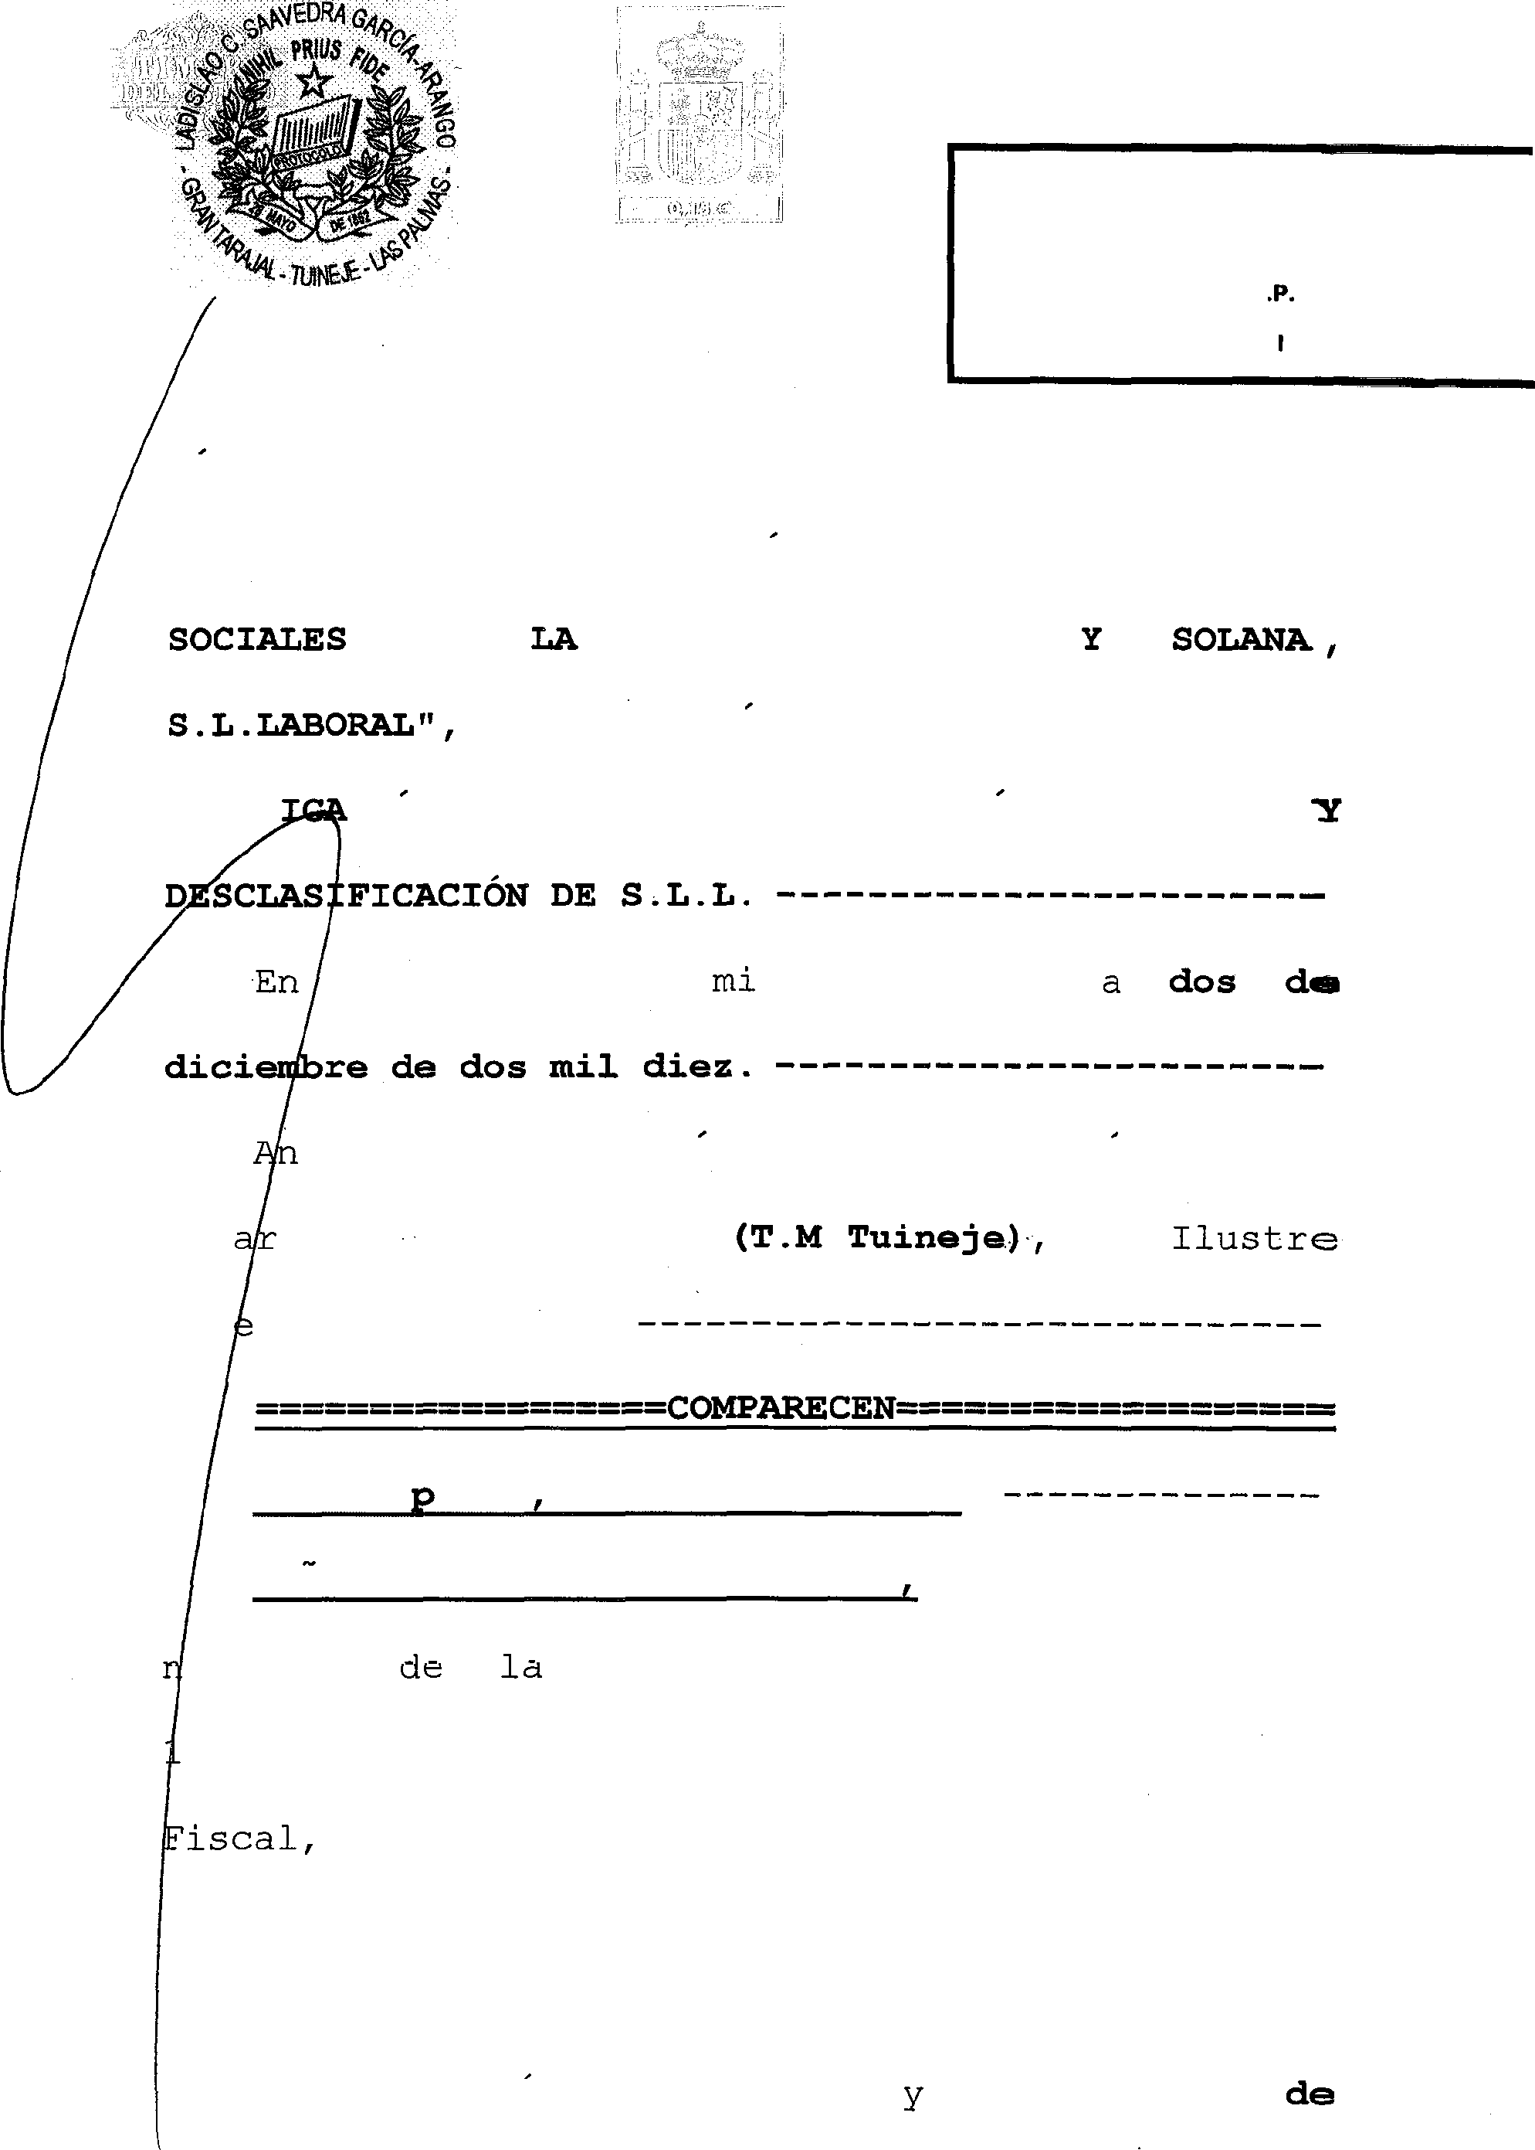
AE5Y72 815

()fi / ütI10

LADIBLAO C. SAAVEDRA amn0lA nANO0 NOTARIO
CALLE HIERRO, NUMERO JB, 't°
ORAN TARAJAL {TUINEJE) FMBfgY€VBNTURA LAB PALMAB C Wg690
Talóf e28162yod Fax eg0 1eg8g7 n0t0F{OdBgf0tttaF¥§|g @ Mg}},oofg

NÜMERO NOVECIENTOS TREINTA Y SEIS (936). ----------
ESCRITURA DE TRANSMISION DE PARTICIPACIONE9

oE ENTIDAD "NORTE
DECLARACION DE UNIPERSONALIDAD,
MODIF CIO í DE EST2YTUTOs , esEzscczOu DE CARGOS

Gran Tarajal, residencia,

te mi, LADISLAO CESAR SAAVEDRA GARCIA-ARANGO,

Not io de Gran Tarajal Col gio de Canarias,
del

De una arte como transmitente:
DONA MAGDALENA SWIATKOWSKA mayor de edad, acional RwpúLlica de Polonia, nacida 7/03/1982 en Sztum, Polonia, autónoma, Residente según manifiesta, casada en el régimen
legal de gananciales con Don Jesús Zacarias Marrero Pérez, vecina de Antigua, con domicilio en Calle Manuel Sánchez Evora número 8, con Pasaporte

la República de Polonia número AD075l987, en vigor

1

hasta el 31/05/2012, por el cual le identifico y con N.I.E asignado número X5702442-Y. -------------
DON LUÍS CARMRLO CUBAS MARRRRO, mayor de edad,

de nacionalidad española, autónomo, soltero sogún dice, vecino de Tuineje, con domicilio en Calle Eustaquio Gopar número 84 y con D.N.I. número 44.300.008-F, por el cual le identifico. ----------
Y de otra, como adquirente:

DON •7ESÚS Z2YCRRIAS MARRP•RO PÉIREZ , de

nacionalidad española, mayor de edad, autónomo, casado en el régimen legal de gananciales, do Doña Magdalena Swiatkowska, vecino de Antigua, con domicilio en Calle Manuel Sánchez Évora número 8 y provisto de D.N.I. número 42.887.321-A, por el cual le identifico.
Identifico a los señores comparecientes por sus documentos de identidad exhibidos. ----------------

De los referidos documentos de identidad, yo, el Notario, deduzco la correspondiente copia digital para su exclusiva incorporación a los ficheros electrónicos de esta Notaria.
RVIE

En su propio nombre y derecho. ----------------

Constan de sus manifestaciones los datos personales. Les identifico por sus reseñados

2

AÑ5"fY2914

documentos, y les juzgo con la capacidad logul necesaria para otorgar la presente ESCRITURA DB TRANSMzsXóN & zm X&X *&zo ES SOCIALES, DEC cIów &s UNIPERSONALIDAD, MODIFICACIÓN DR
s & os, xLE&&Ió DE unos DE9CLA9IEICACIÓN DE S. .L., a cuyo efecto, -------------------------
== ==--========----EXPONRN-== =======-=-===
1.- SOBRE LAS PARTICIPACIONES SOCIALES DE CLASR ORAL OBJETO DE LA PRESENTE TRANSzIszóx. --------

Q e DOÑA MAGDALENA SWIATKOWSKA, es titular, en p eno dominio, o rá r o, y por el ítulo que se dirá, de 20 participaciones sociales, números 1 a 20, ambos inclusive, de la clase laboral de la entidad mercantil ORT SO S.L.L." cuyas circunstancias esenciales son las siguientes:
Domicilio: En Tuineje, calle Princesa Tibiabin, número 43 de Gran Tarajal (Las Palmas de Gran Canaria)

Constitución: Por tiempo indefinido mediante escritura autorizada por la Notario de Puerto del
3

Rosario, Don Juan Carlos Gutiérrez Ldpez, el dia lo de abril de 1999 con el número 1.123 de protocolo,
Znsoripoi6n : 1ns cri b a la ci tada escr L ura de

constitución en el Registro Mercantil de Fuerteventura, al folio 160, Tomo 43 General, hoja número IF-2192, inscripción primera. --------------
Capital social: Tiene un capital social de TRRS

MIL SEISCIENTOS SEIS EUROS (3.606 Euros),

representada por CUARENTA(40) participaciones sociales de CLASE LABORAL, numeradas correlativamente del 1 al 40, ambos inclusive, y por VEINTE(20) participaciones sociales de CLASE GENERAL, numeradas correlativamente de la 41 a la 60, ambos inclusive, TODAS ELLAS DE IGUAL VALOR NOMINAL: SESENTA EUROS CON DIEZ CÉNTIMOS (60,10

Y que todas ellas ESTÁN ÍNTEGRAMENTE DESEMBOLSADAS desde el momento de la constitución.
C.I.F: Su C.I.F. es el B-35560176. ------------

Administrador Único: Don Jesús Zacarias Marrero Pérez, por plazo indefinido, según resulta de la escritura autorizada por el notario de Puerto del’ Rosario, Don Juan Carlos Gutiérrez López, el dia trece de julio de dos mil seis, con el número 3792 de protocolo, copia autorizada e inscrita de

4

lAlüLEXGlUSVOPARAlOGUMLfl’IDS flOlAl?ll '
AE5772 813

(TU/ 2lT10

1 cual ten o a la vista. -------------------------

OBJETO: Artículo 2a BJETO.- La sociedacl
tendrá por objeto: -------------------------------—

y trek n —————-——————-—-———-——————-————— ——

-Fifma fón terrestre y marina. ----------------

—Elx uzs1ones de lo unta In —81Ae . ———————————————

-A ímaclón y espectácufos. ------------------—
— en ta az por menos de s ouven1zs ot:zoe

a:cL1 cu1 os :ce1a c1 on a dos con el o ci o y eJ


—Comjora ven t.a , Prov oc:i ón
va qu va vía , t::cansjoo:ct e y el ese:n tíos de const::cu cc1 ón .

5

—Compra ven t a , 1npozL:a cido , exp2o %a cdd/a ,
cons t:zucc1de en genera1, leon Las es de el ela en Los

PVC y cristales.


—Compzaven f:a , Exfi›1ota c:i ón , Afín1sf:za el ón de

pd Eque s nfa ri tJ 1es y rió qu:i na s recreo ti va s de iz odo

d1 s f: z1óu el ón bajoo z t:a c:í ón y exfi›ozta ci ón de:

librería.

—ProduccJ ón , Exp lo la ci ón y Prov oci ón de t oda

cue 1qu:i en ot ro med:i o ze cep t os o en:i son t.on t:o

es caí t: o co mo a uds t: 1 no y a uds ooh s ua 1 . --------------


a zt1 cu1 os co mes t 1óJ es, óeÓ1da s, a 1 corto1en, taba cos,

6


IE 5772812

TÍTULO: Adquirió DOÑA MAGADLBNA SWIATKOBSKA,

las citadas participaciones socialcs, por compraventa de participaciones, iaedianLe rscr:i.tura autorizada por el Notario de FUC£to del Rosario, Do Juan C a r.1on Gut i érre z Lópe z , el dir a L rece de julio e dos mil seis, con el número tres mii seteci ntos noventa y tres de protocolo. ----------
sí resulta del título citado, que la com areciente me exhibe y en el que no figura nota al na de transmisión posterior. ------------------
CARGAS: Libres de toda carga, responsabilidad o fección, según manifiesta la parte transmitente. - Asimismo asevera no estar prohibida

ire
ici

les, y que se ha cumplido el

régimen estatutario de transmisión de participaciones sociales de carácter laboral, haciendo constar el adquirente, DON JESÚS ZACARIAS MARRERO PÉREZ, socio trabajador, titular de 20 participaciones sociales de carácter laboral y

administrador único de la •ntidnd que por in presente compraventa haoe uso del dercoho dc preferente adquisición que le oorrespondc y no haber trabajadores no sooios de la Entidad quc tengan derecho a adquirirlas, conforme al artioulo
7 de la Ley de Sociedades Laborales. --------------

Asimismo, el Administrador Único, aqui compareciente, hace constar bajo su responsabilidad, que la sociedad ha recibido las cteb1das comunicaciones de 1a parte vendedora, sobre

la compraventa que se formaliza en esta escritura para el ejercicio de los derechos de adquisición preferente que corresponden a los socios, a los Trabajadores no socios y a la sociedad, y que habiendo transcurrido los plazos legales, se ha celebrado Junta General Extraordinaria y de carácter universal para tratar este particular, sin que la sociedad ni los Socios ni los Trabajadores no socios hayan querido hacer uso de tales derechos.
Aportando Certificado del Acta de la junta General Extraordinaria de carácter Universal, de fecha de cuatro de noviembre de dos mil diez, cuyas firmas legítimo, por manifestación de los comparecientes de pertenecerles.

8

Aú?i 7 Y 2811

II.- SOBRR LAS PARTICIPACIONES SOCIALES DB
C SE GENRRAL OBJRTO DB LA PRB9ENTE TRAN9MI9IÓN --- Que DON LUÍS CARMBLO CUBA9 MARRERO, es titular,

en plen o domini o , o : fi r ,y por o.1.

titulo que se dirá, de 20 participaciones sociales,

núm os 4 a 60, ambos inclusive, de la CLASR

ENERAL e la entidad mercanLil ESOO

S.L." as circunstancias esenciales a oonstan en el a rtado anterior. ÍTULO: Adquirió DON LUÍS CARMELO CUBAS

RO, las citadas participaciones sociales, por c mpraventa de participaciones, mediante escritura utorizada por el Notario de Puerto del Rosario, Don Juan Carlos Gutiérrez López, el dia trece de julio de dos mil seis, con el número tres mil
setecientos noventa y tres de protocolo. ----------

Así resulta del título citado, que la compareciente me exhibe y en el que no figura nota alguna de transmisión posterior. ------------------
CARGAS: Libres de toda carga, responsabilidad o afección, según manifiesta la parte transmitente. -
9

.

Asimismo asevera no cxtnr pcohibidn estatutariamente la transmisi6n da lnm dcmoritnc participaciones sooiales, y que se ha cunp.,tdo w4, régimen estatutario al respecto, y las prescripciones del artlulo 7 de la Ley dc Sociedades Laborales.
III.- SOBRE FORMALIz*&zóm Ds ES eg&R .
Que es la voluntad de la parte vendedora trasmitir a titulo de compraventa a la compradora, la titularidad de las participaciones sociales descritas, en numero y de la clase que se dirá, y a tal efecto, los comparecientes efectúan el propósito enunciado mediante las siguientes, ------
-- --— ESTIPULACIONES

PRIMERA.- COMPRAVENTA-------------------------

1.- DOÑA MAGDALENA SWIATKOW9KA f VENDE Y TRANSMITE sus VEINTE (20) PARTICIPACIONES SOCIALES
de CARÁCTER LABORAL de la Sociedad "NORTE Y SOLANA, S.L.L.", que se han relacionado en el expositivo primero de la presente escritura, DESDE LA NÚMERO 1 A LA NÚMERO 20, AMBOS INCLUSIVE, a DON JESÚS

ZACARÍAS NARRARO PÉREZ, quien las compra y adquiere

con carácter privativo.

PRRCIO.-

El precio global de la citada transmisión se

10

AE 5772810

fij,a en la numa de MIL DOSCIRNTOS DOS BURO9 (1.202 uxos) equivalonLe a 9R9RNTA BURO9 CON DIBB CÉNTIMOS (60,10 Euros) por participación sonia., equivalente al re.lejado ai pie en rada respectivo
titulo de pertenencia como "su valor". -----------

1 r de rido precio 1a par de vendedora cont.ie se haber r cibido de la com radora, en el dia de hoy, pero tes de este acto, y en efectivo metálico, por o que otorga a su favor la más completa y efi az cartA de pago. 2.- DON LUÍS CARMELO CUBAS MARRERO VRNDE Y
T SMITE sus VEINTE (20) PARTICIPACIONES SOCIALES

E CLASE GENERAL de la Sociedad "NORTE Y SOLANA,

S.L.L.", que se han relacionado en el expositivo segundo de la presente escritura, DEsDE ÍA NÚAERO
41 A LA NÚMERO 60, AMBOS INCLUSIVE, a DON JESÚS ZACARÍAS MARRERO PÉREZ, quien las compra y adquiere con carácter privativo. PRECIO.-
El precio global de la citada transmisión se fija en la suma de MIL DOSCIENTOS DOS EUROS (1.202
11

Euros) equi va len te a SBSBNTA BURO8 CON DZ8iZ CÉNTIMOS (60 , 10 Eiuros) por par L i c ip uc!'i ón ,so‹‘!:l.ri 1. , equivalente al reflejado al pie en cada respocb:ivo titulo de pertenencia como "su valor". -----------
El referido precio la parte vendedora confiesa háber recibido de la compradora, en el día de hoy, pero antes de este acto, y en efectivo metálico, por lo que otorga a su favor la mAs completa y eficaz carta de pago.
MANIFESTACIONES.

Manifiestan los comparecientes que, se ha cumplido lo preceptuado en el artículo 7 de la Ley De Sociedades Laborales, en cuanto al r&gimen de transmisión de participaciones en las sociedades limitadas laborales.
La parte compradora manifiesta conocer y aceptar la situación contable, tributaria, patrimonial, administrativa, laboral, bancaria y legal de la sociedad. En consecuencia, el comprador renuncia a efectuar cualesquiera reclamaciones, por
concepto alguno, contra los socios o  administradores de la sociedad transmitida. -------
SE o.- ozc cIó Ds UNIPERSONALIDAD.

INSCRIrczó« z nñGIM£iN .

Tras la venta de todas las participaciones

12

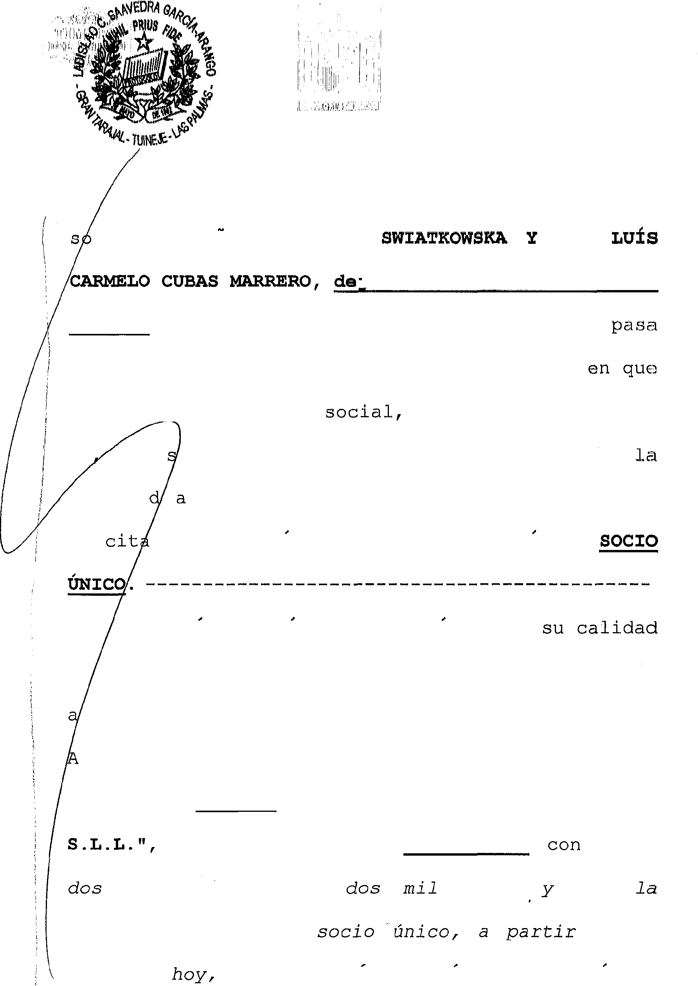A15”7Y1809

ciales, DONA MAGDALENA

DOF

ian de ser sooios dc diohn

entidad, Y DON JRSÚS ZACARIAS MARRERO PÉRBZ,

a ser titular de las SESRNTA participaciones

se divide el capital de la número 1 a la
60 ambo inclusive, pasando, en consecuencia socieda tener carácter de UNIPRRSONAL y siendo el do, DON JESUS ZACARIAS MARRERO PRRRZ,

DON JESUS ZACARIAS MARRERO PERRZ, en

de titular de facultad certificante y de elevación público, en cumplimiento de lo dispuesto en el rt. 203 y concordantes del Reglamento del Registro Mercantil, declara que la entidad "NORTE Y SOLANA,

tiene carácter de UNIPERSONAL

de d1 c:i ecÓze de

1c/en tldad del nuevo

fecha

que

de la

fecha de es: DON JESUS ZACARIAS MARRERO PEREZ,

ADVERTENCIAS:

Yo, el Notario, advierto expresamente al Socio

13

PERDIDA DR LA CALIFICACION COMO LABORAL. -------
* la s i b uaci6n de Uniperaons2ldad n incompatible con el r&gimen de oomposioi6n dcl capital social previsto para las sooiadadcs laborales en su normativa reguladora, y concretamente con lo dispuesto en el ART. 5.3 DE LA LEY 4/1997 DE 24 DE MAREO de Sociedades Láborales. En consecuencia la declaración de UNIPERSONALIDAD y la compraventa aqui documentada determinaran la DESP s& & < ó DE LA SOCIEDAD <O o LOS,
debiendo hacerse asi constar en los correspondientes Registros Públicos, en particular en el Registro de Entidades Laborales y en el Registro Mercantil, cumpliendo al respecto lo prevenido en el Art. 16 de la misma Ley reguladora. A este respecto, el administrador único de entidad solicita del Ministerio de Trabajo o del órgano Competente de la Comunidad Autónoma dicte la correspondiente RESOiUcIó oE DESCALIFI czó ,

prevista en el aparteado3 del Art. 16 de la Ley.

En consecuencia, la entidad girará bajo la
denominación "NORTE Y SOLANA, S.L.U." -------------

RÉGIMEN DE UNIPERSONALIDAD---------------------

* En tanto subsista tal situación de

14

80/2i71I›
,tr**^°^*°‹+„
AEt\“/“/2808

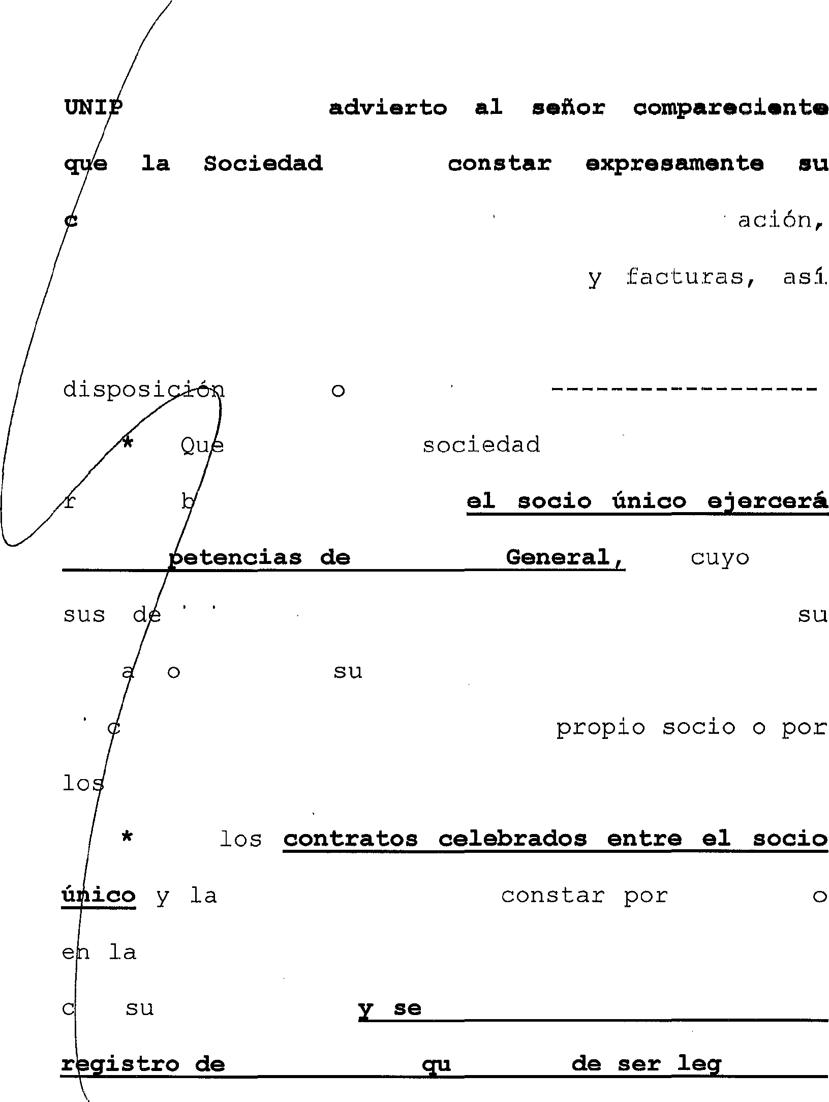
ERSONALIDAD,
’”@” 't*//’ g
“”’* °

hará

ondición de UNIPERSONAL en Loda su document correspondencia, notas de pedido
como en todos los anuncios que haya de publicar por legal estatutaria.

en la

esponsa ilidad limitada
unipersonal de

las com
la Junta

en caso

firm
cisiones se consignarán en acta, bajo

la de representante, pudiendo ser

eje utadas y formalizadas por el

administradores de la sociedad. ---------------

Que

sociedad deberán escrito forma documental que exija la Ley de acuerdo
on naturaleza, transcribirán a un libro-

la sociedad e habré alizado conforme a lo dispuesto para los libros de actas de las sociedades. En la memoria anual se hará referencia expresa e individualizada a estos
15

cont ratos , con i nciicx ci ón de su no Lur.u 1. o z•a y condiciones. Y que en caso de oonourso rió an‹:in úni co o de 1a sociedad, no oerán opon:i.b1. on a “1, u masa aquellos contratos comprendidos en el apartado anterior que no hayan sido transcritos al libro registro y no se hallen referenciados en la memoria anual o lo hayan sido en memoria no depositada con arreglo a la Ley. Y que durante el plazo de dos años a contar desde la fecha de celebración de los contratos a que se refiere este apartado, el socio único responderá frente a la sociedad de las ventajas que directa o indirectamente haya obtenido en perjuicio de ésta como consecuencia de dichos contratos.

* Que transcurridos seis meses desde la

unipersonal sin que esta circunstancia se hubiere inscrito en el Registro Mercantil, el socio único responderá personalç ilimitada y solidariamente de las deudas sociales contraídas durante el periodo de unipersonalidad. Inscrita la unipersonalidad, el socio único no responderá de las deudas contraídas con posterioridad.
* Que los contratos celebrados entre el socio

y la sociedad se harán constar por escrito y se

16

AE!iY7180“/

t anscribirán a un libro-re istro de la sooizdad

e habrá de ser le alizado conforme a io dispuosLo para los libros de actas de las sociedades. ------
rsRcERO . - Y , como soc IO ÚNICO, DOF fESÚS ZACARIAS

, MARRERO PÉREZ , dando ca rác te r de Aun L a Genera l y

Univ sal a esta comparecencia, manifiesta que

eva a lico, las siguientes DECISIONRS POR ÉL

ADOPTADA EW ESTE fYCTO: — --—— —-— --- - —--- --—-------—

1.- A optar la condición de SOCIEDAD LIMITADA ordin ria o NO LABORAL, en cumplimiento de lo disp esto en la Ley De Sociedades Laborales, des lasificación como Sociedad Limitada Laboral, po resultar ser el 100% del capital social de la t tularidad de un Único socio DON JESÚS ZACARIAS RO PÉREZ.
.- Aprobar NUsvos zscxcvDos DE LA SOCIEDAD, que se

regirá, en lo sucesivo, por los que me entrega, xtendidos en trece folios de papel común, por su verso y reverso escritas, que yo, el Notario, aprobados y leídos, por su elección, por el socio único otorgante, quien los firma y eleva en este
17

acto a escri cura pub1i ca , lncorpo ro a os c a na L rt z ,

formando parte in’tegrante de la misma. ------------
3 . - Ops ar por que el Ó rqano de Admi ni s b r<a c1ón de 1et
Sociedad, de los previstos en los Es'tatutos Sociales, sea el de ADMINISTRADOR ÚNICO. ----------
4.- Elegir para el cargo de ADMINISTRADOR ÚNICO a DON JESÚS ZACARÍAS„ MARRERO PÉREZ, cuyos datos
constan en la comparecencia, para que lo ejerza por plazo indefinido en la forma prevista en los Estatutos. Presente en este Acto, acepta el nombramiento y declara que no está incurso en causa de incapacidad o inhabilidad para su ejercicio.
5.- AUTORIZAR a DON JESÚS ZACARIAS MARRERO PÉREE,

para que pueda dedicarse, por cuenta propia o ajena, al mismo, análogo o complementario género de actividad que constituye el objeto social de la Compañia.
CUARTA.- GASTOS E I scos. E mczó .

Todos los gastos que origine esta escritura serán satisfechos por iguales partes entre vendedor y comprador.
Se solicita la exención del Impuesto sobre Transmisiones Patrimoniales al amparo del art. 108 de la Ley sobre Mercado de Valores, y disposiciones correlativas del vigente Texto Refundido del


AE5”/7ź 806


UINTA.- INSCRIPCION PARCIAL: ---------------------

De conformidad establecido

Reglamento del Registro Mercantil

segun par
solicita expresamen’te la inscripcibn de la presente escritura en el supuesto dm

ue al una de
estatut de
clóusulas, arciculos

hechos, actos negocioz

contenidos en ella susceptible

adoleciese de defecto,

de Senor Reqistrador, que impidiese la inscripción tal de la misma.

comparecientes del contenido del articulo 249 del Reglamento Notarial, cuanto

presentación

imposibilidad,

caso
del contenido la

presente escritura en cuyo caso habra presentarse la copia autóntica en el plazo móximo de los diez dias habiles siguientes. Los comparecientes me requieren a mi el Notario, para
19

que me abstenga de hacer remisión de copia do esLa escritura al Registro Mercantil, manifestando que se encargarán personalmente de dicha presentación.

----------—----OTORGAMIRNTO

Hice las reservas y advertencias legales, en especial la referente a la necesidad de inscribir la presente en el Libro Registro de socios, así como las de carácter fiscal, y entre ellas las relativas al Impuesto sobre Transmisiones Patrimoniales y Actos Jurídicos Documentados, la obligación de presentar la presente escritura a su liquidación en la Oficina competente, en el plazo de treinta dias hábiles desde este otorgamiento, y las sanciones y consecuencias que se derivarian de la falta de presentación en dicho plazo. ----------
De acuerdo con lo establecido en la Ley Orgánica 15/1999, el compareciente queda informado y acepta la incorporación de sus datos a los ficheros automatizados existentes en la Notaría, que se conservarán en la misma con carácter confidencial, sin perjuicio de las remisiones de obligado cumplimiento a las Administraciones Públicas que estipula la Ley y, en su caso, al Notario que suceda al actual en esta plaza. Su finalidad es realizar la formalización de la

20

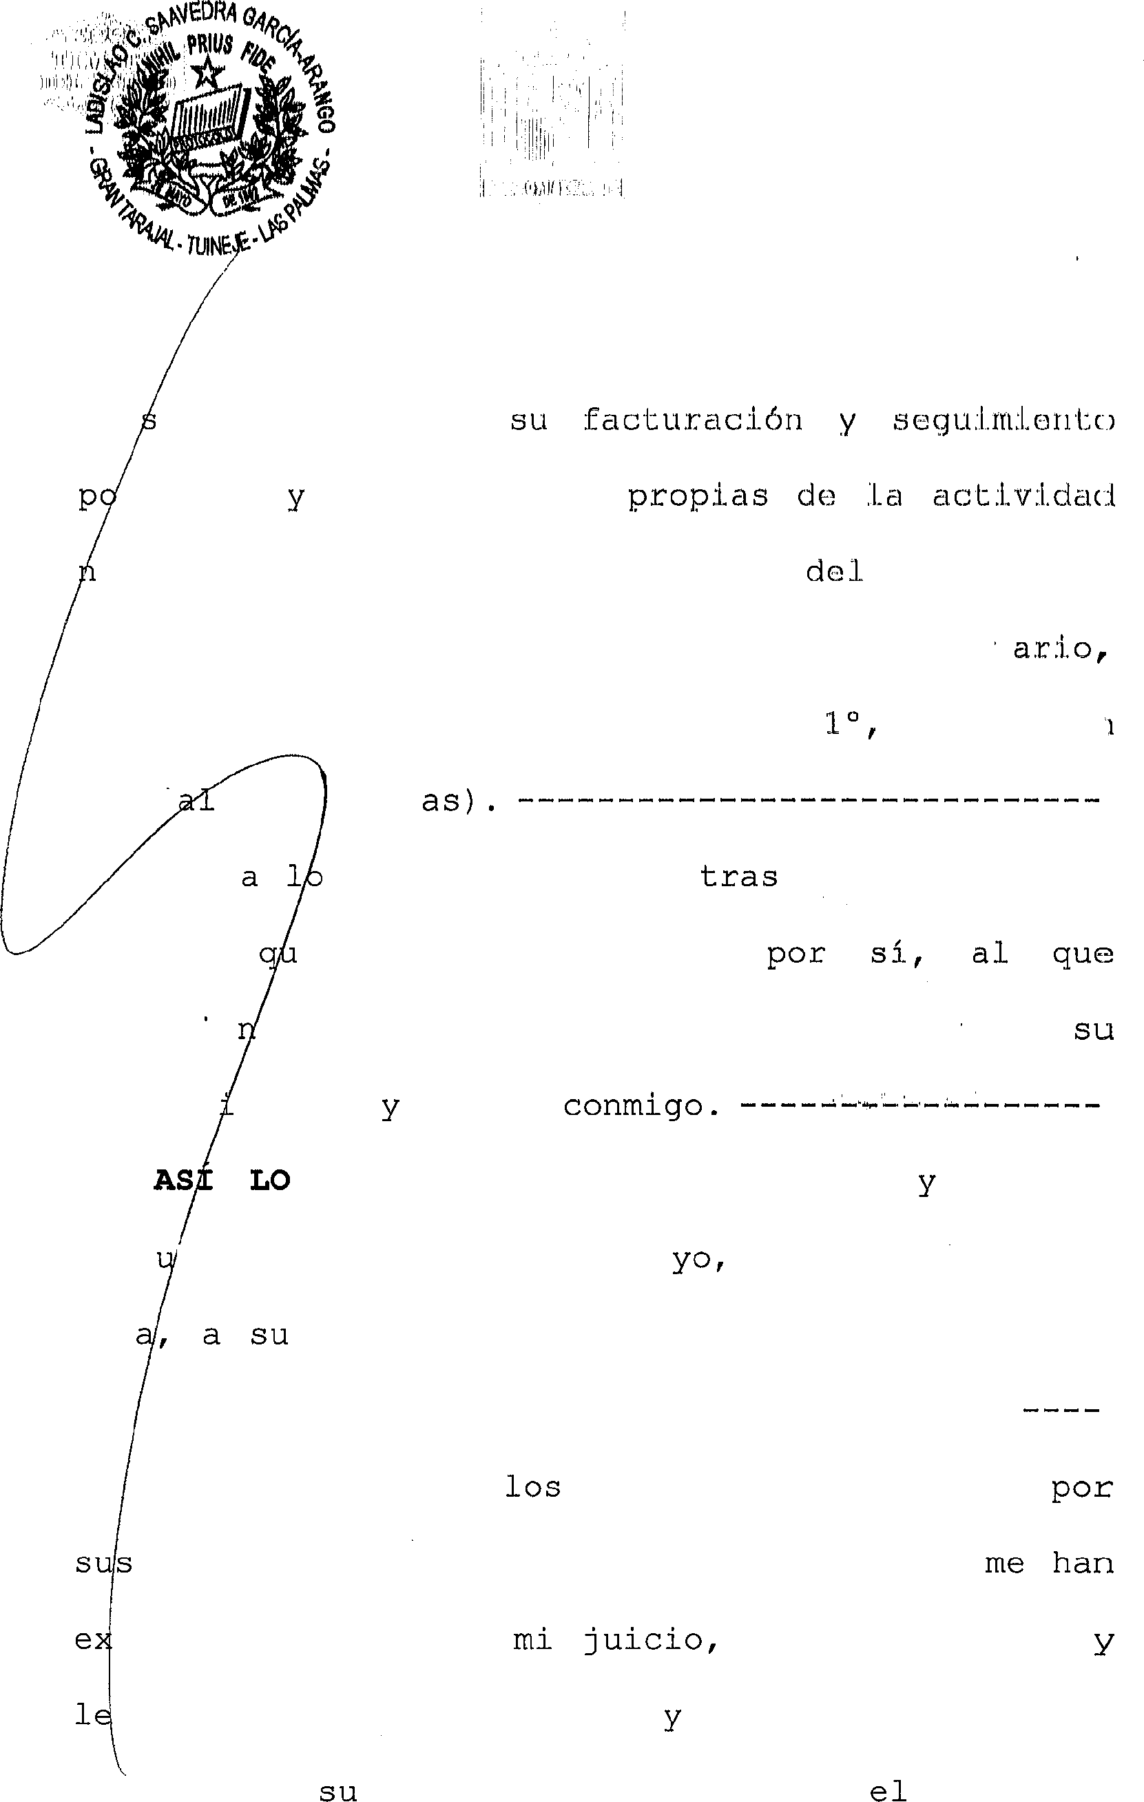Aú577280ú

Ofi / 2tl19

pre ente escritura, sterior las funcioncs

otarial. La identidad y dirección

re spon sablm

son las siguientes: Sr. Ladislao Saavedra, Not con dirección en Calle Mierro, 13,
Taraj (Las Palm

Leo s comparecientes, derecho e tienen a hacerlo
advertirles del

renuncia la presente escritura, prestan consent miento firman
OTORGAN los comparecientes firman,

desp es de haberles leído, el Notario, esta

act elección, tras advertirles del derecho

que tenian a hacerlo por si, al que renuncian.

De identificar a señores comparecientes resenados documentos de identidad, que

hibido, de que, a tiene capacidad gitimación, según actúan, de que han prestado
libremente consentimiento, para presente otorgamiento, el cual se adecua a la legalidad y a la voluntad debidamente informada del
?l

coopareci ente, y de L odo l o domá s cons1gritado oir este instrumento público, que queda oxtmnd1,do ‹n once folios de papel timbrado de uso excluslvamenko notarial, el presente, y los diez posteriores correlativos en orden, de la misma serie, yo el Notario, Doy fe.

Están las firmas de los comparecientes. -------
Firmado. Signado. LADISLAO CÉSAR SAAVEDRA GARCÍA-ARANGO. Rubricado y sellado. ---------------
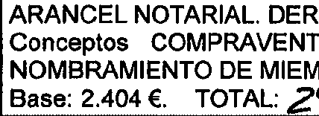
ARANCEL NOTARIAL. DERECHOS DEVENGADOS. Arancel apllcable, números: 2, 4, N^ 8^
Conceptos COMPRAVENTA DE PARTICIPACIONES SOCIALES, DECLARACIÓN DE UNIPERSONALIDAD, NOMBRAMIENTO DE MIEMBRO DEL CONSEJO DE ADMINISTRACIÓN Y MODIFICACIÓN.
Base: 2.404 €. TOTAL: '°lS 1 o flmpUestos excluidos)

DOCUMENTOS UNIDOS:

22

, I',"›, '',''',' I l| I ',

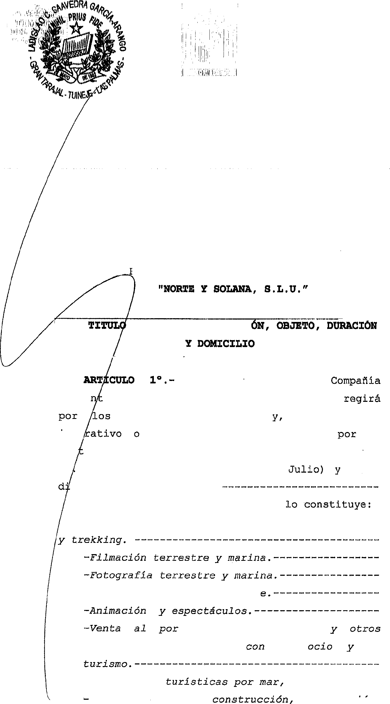AE 5772804

"STATUTOS DE LA EN’1'DAD MERCANTIL

PRZ24RRO: D$iHOHfHAt2Z

Se cons Li Luye una
Merca il de responsabilidad limitada que se presentes Estatutos, con carácter
impe supletorio, según proceda, el
Tex o Refundido de la Ley de Sociedades de Capital (R D. Legislativo 1/2010, de 2 de demás
sposiciones aplicables.
ARTICULO 2°.- El objeto social,
-Ercuxs1ones de senderosao, escu Ko:í one a ruro 2 es

e7

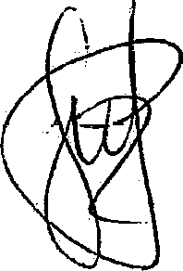


bá ^ € 2 s, c:a:Ee C est as , mes Causan t:es, pgQ Qg c O te cag ,
p1 zzez1as . -——--—-- -

parques En/as diles y xtaug l nas zeocea f:s1 t.Ip • -—-------——-——————-—-- --
as de todo


-P oducc1dna zp o jac ión omoción de joda
Clase de pzogzamas de 'T. y, , j yg p ¿¿ O
enta,
DI s L fig C §g z emJJ3-Little.iÓn de toda o1 de
á e

así í cueos comes t1ÓZ es, beó1da s , a 1c:oho1es, /-atacas,
 -AOCÍ vJ dades de in CermedJ a ci ón t urls t í cx . ----
' OL-i si dades de a genc:i a de vi aves . ------——-—--
Las aCtiVidades integrantes del objeto nocial



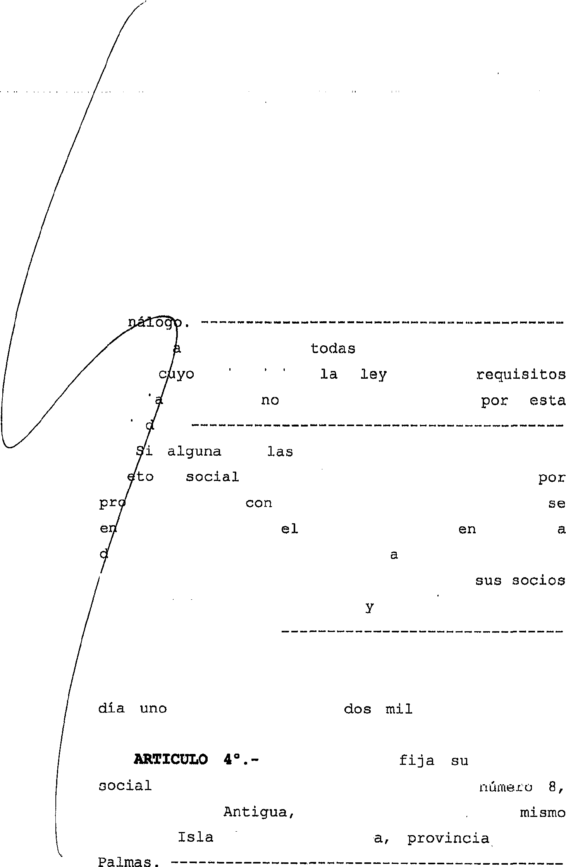
podrán ser desarrolladas, total o parcialmonto, de modo indirecto, mediante la titularidad de acciones o participaciones en Sociedades con objeto 1déní:ico
o a

Qued n excluidas para ejercicio especi les que
socie ad.
aque 1.las act.1v1ctades ex.1 j a
queden cumplidos

obj
de actividades incluidas en eí hubiera de realizarse

fesionales titilación especifica, tenderá limitado objeto social, cuanto
icha actividad o actividades, la intermediación ó infraestructura para la prestación por
de servicios profesionales la coordinaci6n de tales prestaciones.
ARTICULO 3°.- La duración de la Sociedad serA indefinida, comenzando sus operaciones sociales el de diciembre de diez, fecha de
otorgamiento de la escritura de constitución.
La Sociedad domicilio en Calle Manuel Sánchez Evora,
C.P. 35.630, término municipal del nombre, de Fuerteventur de Las

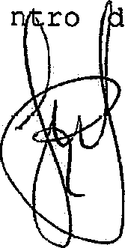
Previo acuerdo del Organo de Adainistracibn social, podrá ser cambiado a cualquier otro lugar de el mismo término municipal. El órgano de

Administraci6n podr8 asimismo establecer, trasladar o suprinir Sucursal.es , Agenci as o De.1.eqacione.s en cualquier lugar de España o del ext van j ero . -------
TI37I•O SBG0¥IDO : CAEIWA 8OCIW , PASZICIPACIOM&8

ARTICULO 5•.- El capital social es de TRE8 BIL sszscz*Nmos szzs xoAos (3.606 Euros), dividido en 9E9*NT*(80) $*RTICIPACIOW&B BOCI*L&N de @ZB¥NT* EURO9 CON DIEZ CÉNTIMOS (60,10 Euros) de valor
nominal cada una de ellas, acumulables e indivisibles, numeradas correlativamente del UNO en adelante. Se encuentra totalmente suscrito y desembolsado.
ARTICDLO 6°.- Cada participación confiere a su legítimo titular la condición de socio, y, como tal le corresponden, entre otroa, los siguientes derechos: a). Participar en el reparto de los beneficios sociales y en el resultado de la liquidación de la Sociedad en la proporción directa a sus participaciones sociales. b). El derecho de tanteo para la adquisición preferente de participaciones sociales en el caso de que se pongan a la venta las de otros socios, y el de suscripción preferente en las ampliaciones de capital. c). El derecho de asistir a las Juntas de Socios y emitir su voto en las mismas, correspondiándole un voto por cada participacidn social de que sea Litular. ------------------------
ARTICULO 7°.- Transmisión de participaciones sociales.
A). TrBnsmisióo voluntaria por actos
intervivos.

AE5771802

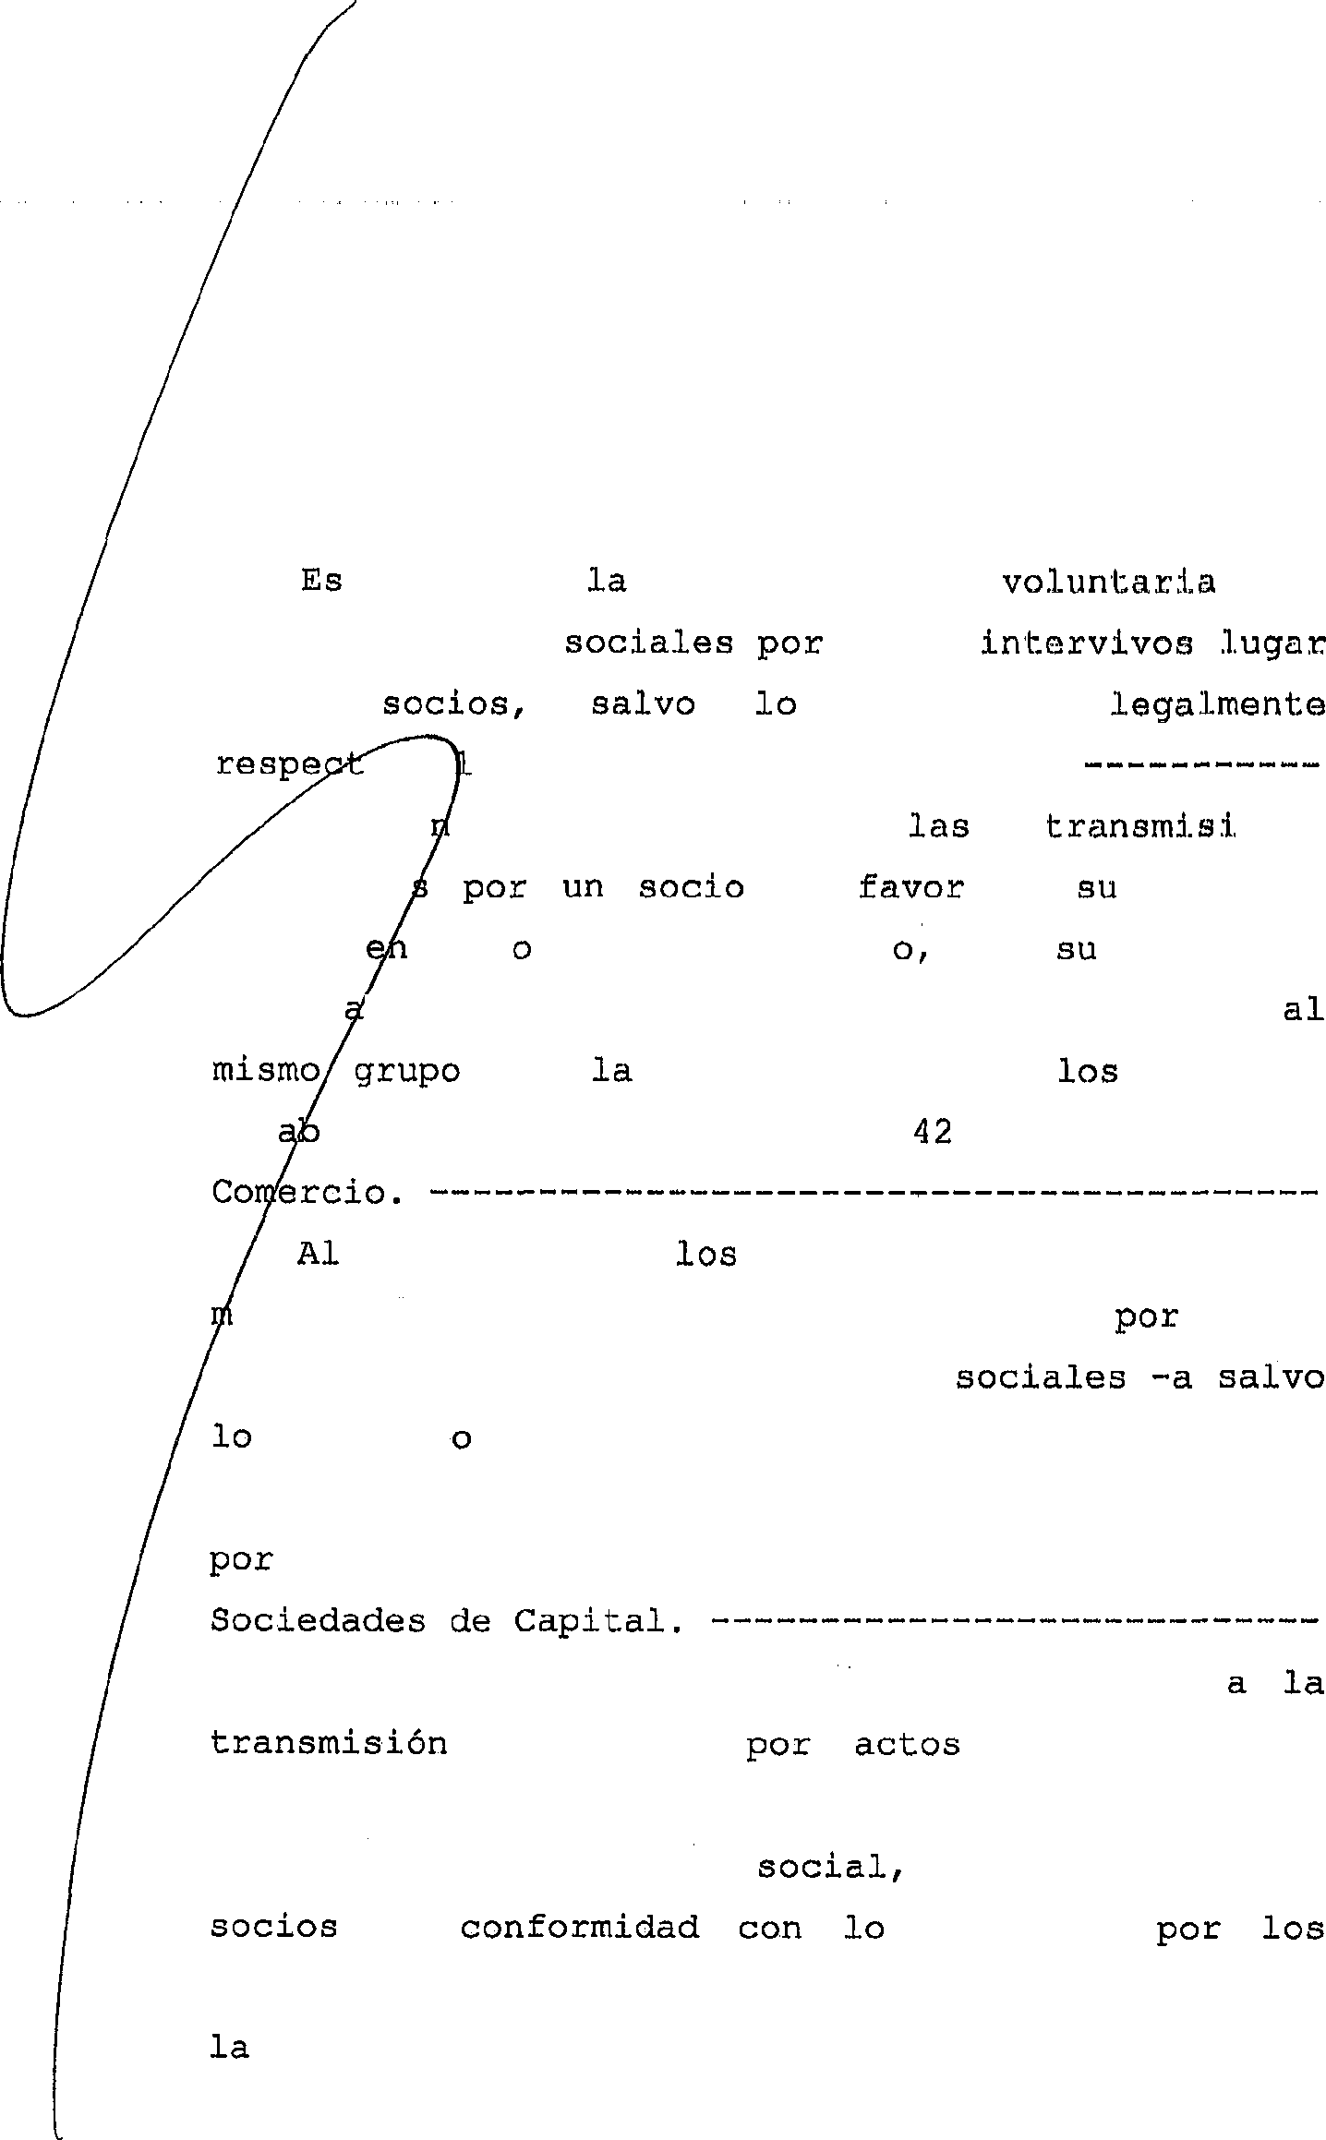
libre participaciones entre
transmisión de
actos
di spues to

o a as prestaciones accesorias.
Tambié serán libres ones realizada en de cónyuge, ascendi tes descendientes en caso, la realiz óa en favor de Sociedades pertenecientes
que transmitente, en términos est lecidos en el articulo del C6digo de

margen de supuestos anteriormente encionados, la transmisión voluntaria actos intervivos de lae participaciones
legal estatutariamente previsto para las prestaciones accesorias- se regirá por lo dispuesto el articulo 107.2 del TR de la Ley de

Dicho régimen será igualmente aplicable voluntaria intervivos del
derecho de preferente suscripción que, en las ampliaciones de capital corresponda a los
de dispuesto
articulos 304 y siguientes del Zexto Refundido de Ley de Sociedades de Capital, que será ejercitable en el plazo que se determine conforme a
lo dispuesto legalmente.
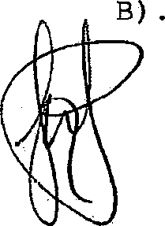
Transmisión

La transmisión forzosa de participaciones sociales como consecuencia de cualquier procedimiento de apremio se r€girá por .lo dispuesto por el articulo 109 del Texto Refundido de la Ley de Sociedades de Capital, a cuyo efecto la Sociedad podrA, en defecto de los socios, ejercer el derecho de adquisición preferente de las participacione8 sociales embargadas. Las acciones adquiridas de esta forma por la Sociedad se regirán por lo dispuesto por los articulos 134 y siguientes del Texto Refundido de la Ley de Sociedades de Capital. C). Transmisión mortis cauea. -----------------
La adquisición por sucesión hereditaria de
participaciones sociales confiere al heredero o legatario la condición de socio, si bien deberá comunicar a la Sociedad la adquisición hereditaria.
D). Las transmisiones de participaciones que no se ajusten a lo dispuesto en la Ley o en los presentes Estatutos no producirán efecto alguno frente a la Sociedad.
ARTICULO 8°.- Toda transmisión de participaciones sociales asi como la constitución del derecho real de prenda sobre las mismas deberá constar en documento público. ---------------------
La constitucidn de derechos reales diferentes del de prenda sobre las participaciones sociales deberá constar en escritura pública. --------------
La transmisión de participaciones sociales o la constitución de derechos reales sobre las mismas deberá comunicarse por escrito a la Sociedad para su constancia en el LiDro Registro, indicando las circunstancias personales, nacionalidad y domicilio del adquirente. Sin cumplir este requisito no podrá el souio pretender el ejercicio de los derechos que

,!.’„
•!’’‘ ,",’"”'’°’'’°,’

.
° N«.’•

1Eu7‘72801

le correspondan frento a la Sociedad. -------------
ARTICULO 9°.- La Socíodad llevará un Iü.bro Registro de Socios, en el que se harin constar ía titularidad originaria y las sucesivas trans ' one , voluntarias o forzosas, de las pa icipaci es sociales, asi como la constitución de derech reales y otros gravámenes sobre las mismas. ' cada anotación se indicará la identidad y domic'lio del titular de la participaci6n o del derech o gravamen constituido sobre aquella. -----
TICDLO l0•.- Siempre que una participación sóc’al pertenezca proindiviso a varias personas, és as habrán de designar la que haya de ejercer los d rechos inherentes a esta participación. Esto no bstante, del incumplimiento de las obligaciones del socio con la Sociedad, responderán solidariamente todos los comuneros. ---------------
ARTICULO 11•.- En el caso de usufructo de participaciones sociales, la cualidad de socio residirA en el nudopropietario, pero el usufructuario tendrá derecho, en todo caso, a participar en los dividendos acordados por la Sociedad durante el periodo del Usufructo. --------
ARTICULO 1Z°.- En caso de prenda de participaciones sociales corresponderá al propieLaiio du las mismas el ejercicio de los dcrcchos sociales.
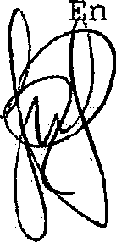
caso de ejecución de la prenda se aplicarán

las reglas previstas para el caso de transmíoibn forzosa por el articulo 109 del Ttxto Refundido da la Ley de Sociedades de Capital. ------------------
ARTICULO 13•.- En caso de embargo de participaciones sociales ser8 de aplicacibn lo dispuesto en el articulo anterior para la prenda en cuanto sea compatible con el régimen específico del embargo .
WI3X7I•O 3!¥IBCERO : GOBEB INO DB ZA BOCI&D3LD

ARTICULO 14°.- La administración, gobierno y representación de la Sociedad, corresponde: -------
- A la voluntad de los socios, expresada por la mayoria legal, en Junta General. ---------------
- A1 Organo de Administración. --------------
DE LA JUNTA GENERAL
ARTzCULO 15•.- La voluntad de los socios, expresada por mayoria, regirá la vida de la Sociedad. Los acuerdos de los socios se adoptarán:
a) EN JUNTA GENERAL convocada mediante escrito donde conste el nombré de la Sociedad, la fecha y hora de la reunión asi como el orden del dia, en el que figurarán los asuntos a tratar. Constará en ál además, el nombre de la persona o personas que realicen la comunicaeión.
Dicho escrito se comunicará de forma individual a cada socio mediante correo certificado con aviso de recibo o telegramá dirigido al domicilio designado al efecto o al que conste en el Libro Registro de socios.
Si existiesen socios residentes en el extranjero solo serán individualmente convocados si hubieran designado un lugar del territorio nacional

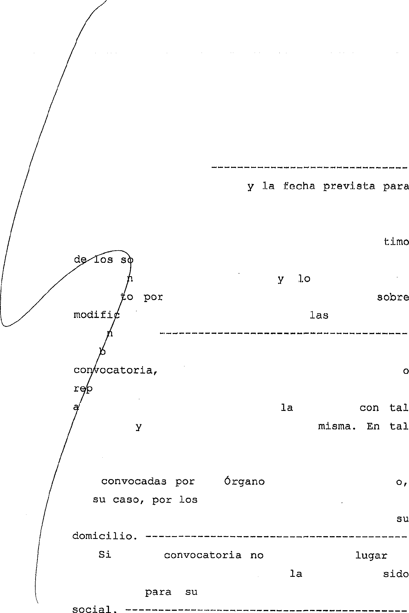
AE5772800

para notificaciones.
Entre la convocatoria
la celebración de la reunión hahrá un plazo do, al menos, quince dias, computado a paul:ir de la ftcha en que hubiere sido remitido el anuncio al ú1.
cios. Queda a salvo lo establecido para el compleme te de convocator.ía especialmente dispues Ley 3/2009, de 3 dt abril,
aciones estructurales de sociedades merca tiles.
). EN JUNTA UNIVERSAL: Sin necesidad de previa
siempre que est.ando presen te
resentada la totalidad del capital social, se luerde unánimemente celebrar reunión
carácter el orden del día de la
concepto, podrá adoptar cualquier tipo de acuerdo.
ARTICULO 16°.- Las Juntas Generales habrán de ser el de Administración
en liquidadores y se celebrar&n en el término municipal donde la Sociedad tenga

en la figurase el de celebraci6n, se entenderá que Junta ha
convocada celebratión en el domicilio

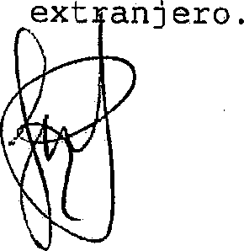
La Junta General Universal podrá reunirse en cualquier lugar del territorio nacional o del

ARTICULO 17°.- La Junta General dobe rounírse dentro de los seis primeros meses de cada ejercicio, para censurar la gestión social, aprobar, en su caso, las cuentas del ejercicio anterior y resolver sobre la aplicación del resultado, pudiendo, asimismo, tratar cualquier otro asunto que se indique en el orden del dia. --- Si los Administradores no convooason Junta General dentro del indicado plazo, podr8 ser convocada por el Juez de lo Mercantil del domicilio social a instancia de cualquier socio, previa audiencia de los Administradores. -----------------
Los Administradores podrán convocar Junta General siempre que lo estimen conveniente para los intereses sociales. Deberán asimismo convocarla cuando lo soliciten socios que representen al menos el cinco por ciento del capital social, expresando en la solicitud los asuntos a tratar en ella. En este caso, la Junta deber& ser convocada para celebrarse dentro del mes siguiente a la fecha del oportuno requerimiento notarial a los Administradores, quienes incluirán necesariamente en el orden del dia los asuntos que hubiesen sido objeto de la solicitud.
Si la Administración social no atiende oportunamente dicha solicitud, la Junta podrá ser convocada por el Jues de lo Mercantil del domicilio social, si lo solicita al menos el cinco por ciento del capital social, previa audiencia de los Administradores.
hRTICDLO 18°.- Todo socio que tenga derecho de asistencia podrá hacerse representar en la Junta por otra persona aunque no sea socio. La representación deberá conferirse por escrito y,


A15772 799

'/ÉÜ‹()'
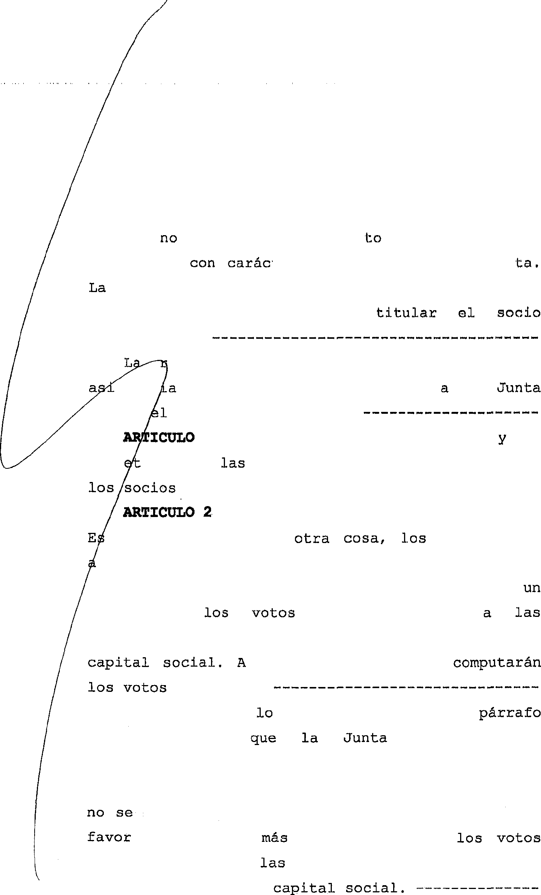
‹.+ i''

cuando conste en documcn público, dabtrá realizarse tor ospecial para cada Jun
representaci6n comprenderá la totalidad de las participaciones de que soa
representado.
epresentaci6n es siempre revocable. La stenc personal del representado la
tendrá valor de revocación.
l9•.- Actuarán de Presidente de Secr ario de Juntas las personas que elijan
concurrentes al comienzo de la reunión. 0•.- Salvo que por la Ley o por estos
tatutos se disponga acuerdos se doptarán por la mayoria de los votos válidamente
emitidos, siempre que representen, al menos, tercio de correspondientes participaciones sociales en que est4 dividido el
estos efectos no se en blanco.
No obstante dispuesto en el anterior, para pueda acordar válidamente el aumento o disminución del capital o cualquier otra modificación estatutaria para la que
exija mayorías cualificadas, deberán votar a del acuerdo de la mitad de
correspondientes a participaciones sociales en que esté dividido el
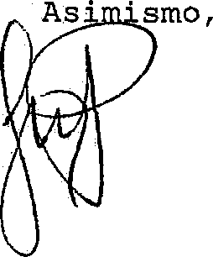
para que la Junta pueda acordar

válidamente la transformación, fusibn o eacisibn de la Sociedad, la cesi6n global de activo y pasivo, el traslado del domicilio al extranjero, la supresión o la limitaci6n del derecho do preferencia en los aumentos de capital, la exclusión de socios y ía autorización al Administrador para ejercer por cuenta propia o ajena al mismo, análogo o complementario, género do actividad que constituye el objeto social, eer8 preciso que voten a favor del acuerdo, al menoe, las dos terceras partes de los votos correspondientes a las participaciones sociales en que está dividido el capital social. --------------
ARTICULO 2l•.- Todos los acuerdos se reflejarán por escrito en el Libro de Actas que llevará la Sociedad.
Las certificaciones de los acuerdos sociales ser&n expedidas por aquel a quien reglamentariamente resulte en cada momento atribuida tal facultad.
DEL bRGANO DE ADMINISTRACION ------------------
ARTICDLO 22•.- La Sociedad será regida, administrada y representada, a elección de la Junta Generál, por: a). Un Administrador Único b). Varios Administradores solidarios, con un minimo de dos y máximo de siete c). Varios Administradores que actuarán conjuntamente, minimo dos y máHimo siete, quienes ejercerán el poder de representacidn mancomunadamente por dos de ellos d). Un Consejo de Administración integrado por un mínimo de tres y un máximo de doce miembros.
La expresión Administradores o Administración Social utilizadas en estos Estatutos, se entiende uomo sin6nima del Órgano de Administración fijado

AE 5772798

en este articulo. Los Administradores ejercerá su cargo por
tiempo indefinido, sin perjuicio de ía facultad de separaci6n que con arreglo a la Ley corresponde a la Junt eral.
l carg de Administrador será gratuito.-------
ARTIC 23•.- La representaci6n de la Sociedad, en juicio y fuera de 81, corresponderá al brgano Administración con sujeci6n a las normas que se idamente se establecen en función de cual sea 1 modalidad de órgano de Administración que, en c a momento, dirija y administre la Compañía. -
CICDLO 2#•.- Para ser nombrado Administrador no erá necesaria la condici6n de socio. ----------
No podrán ser Administradores los menores de e ad no emancipados, los judicialmente ncapacitados, las personas inhabilitadas conforme a la Ley Concursal mientras no haya concluido el periodo de inhabilitación fijado en la sentencia de calificación del concurso y los condenados por delitos contra la libertad, contra el patrimonio o contra el orden socioeconómico, contra la seguridad colectiva, contra la Administración de Justicia o por cualquier clase de falsedad, asi como aquéllos que por razbn de su cargo no puedan ejercer el comercio.
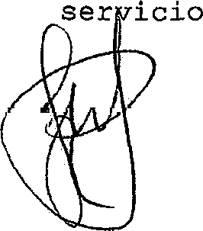
Tampoco podrán serlo los funcionarios al de la Administración con funciones a su

cargo que se relacionan con las actividades propias de la Sociedad, los jueces y magistrados ni quienes se hallen incursos en causa legal de incompatibilidad en especial de las determinadas por la Ley 5/2006, de 10 de abril, de regulaci6n de los conflictos de intereses de los miembros del Gobierno y de los Altos Cargos de la Administración General del Estado.
Los Administradores no podr8n dedicarse por cuenta propia o ajena al mismo género de comercio que constituye el objeto de la Sociedad, salvo acuerdo de la Junta General adoptado con la mayoria de votos prevista en los presentes Estatutos. -----
ARDICDLQ 25°.- DEL CONSEJO DE ADMINISTRACION. -
Cuando la administraci6n y representación de la Sociedad se encomiende a un Consejo de Administración serán de aplicación las normas que seguidamente se establecen:
El Consejo de Administraci6n estará integrado por un minimo de tres y un máximo de doce miembros. El Consejo elegirá a su Presidente y al Secretario, y en su caso, a un Vicepresidente y a un Vicesecretario, siempre que estos nombramientos no hubiesen sido hechos por la Junta al tiempo de la elección de los Consejeros u ocuparen tales
cargos al tiempo de la reelección.
El geczeLario y el Vicesecretario podrán ser o no Consejeros, en cuyo caso tendrá voz pero no voto.
El Consejo se reunirá siempre que lo solicite un Consejero o lu acuerde el FresidwiiLw, o quien haga sus veces, a quieR corresponde convocarlo. En el caso de que lo solicitara un Consejero, el Presidente no podrá demorar la convocatoria por un

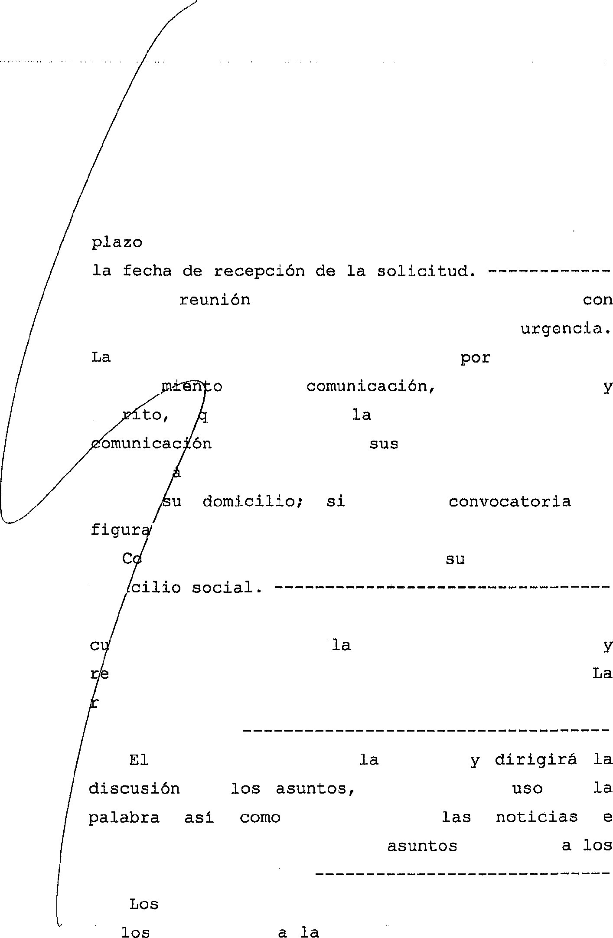
Aú 5 T 72 Y 97

superior a quinco dias c:ontados a partir de

La habr 5 de ser con vocada
veinticuatro horas de antelación, salvo convocatoria se realizará cualquier
procedi de individual
esc ue asegure recepción de dicha por todos destinatarLos. Se
celebrar en el término municipal donde la Sociedad tenga en la no se el lugar de celebración, se entenderá que
el nsejo ha sido convocado para reunión en el domo
El Consejo quedará válidamente constituido ando concurran a reuni6n, presentes presentados, la mitad más uno de sus miembros. epresentaci6n se conferirá mediante carta dirigida
al Presidente.
Presidente abrirá sesidn
de otorgando el de facilitando
informes de la marcha de los sociales miembros del Consejo.
acuerdos se adoptarán por mayoria absoluta
de asistentes reunión; en caso de empate, decidirá el voto de calidad del Presidente. -------
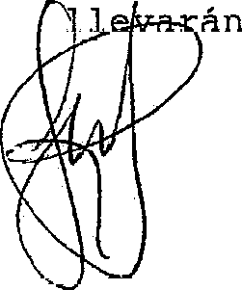
Las discusiones y acuerdos del Consejo se a un Lihro de Actas cuyas Actas serán

firmadas por el Presidente y el Secretario.
La ejecución de los acuerdos corresponderá al Secretario, y en su caso al Vícesecretario, sean o no Administradores, al Consejero que el propio Consejo designe o al apoderado con facultades para ejecutar y elevar a públicos los acuerdos sociales. El Consejo podrá designar de su seno a uno o más Consejeros-Delegados, sin perjuicio de los apoderamientos que pueda conferir a cualquier persona, determinando en cada caso las facultades a
conferir.
La delegación permanente de alguna facultad del Consejo de Administración en uno o varios Consejeros-Delegados y la designación del o de los Administradores que hayan de ocupar tales cargos requerirán para su validez el voto favorable de las dos terceras partes de los componentes del Consejo y no producirán efecto alguno hasta su inscripción en el Registro Mercantil. -------------------------
En ningún caso serán objeto de delegación la rendici6n de cuentas y la presentación de balances a la Junta General, ni las facultades que ésta conceda al Consejo, salvo que fuese expresamente autorizado por ella.
ARTICDID 26°.- Facultades del Organo de Administración:
El Organo de Administración podr6 hacer y llevar a tabÓ, con sujeción al régimen de actuación propio que corresponda, en cada caso, a la mOda1>üa‹i adoptada, salvo siempre las limitaciones legales y en especial las previstag en los articulos l# r 50 y 402 del Texto Refundido de la Ley de Sociedades de Capital, todo cuanto esté comprendido dentro óel objeto social, asi como

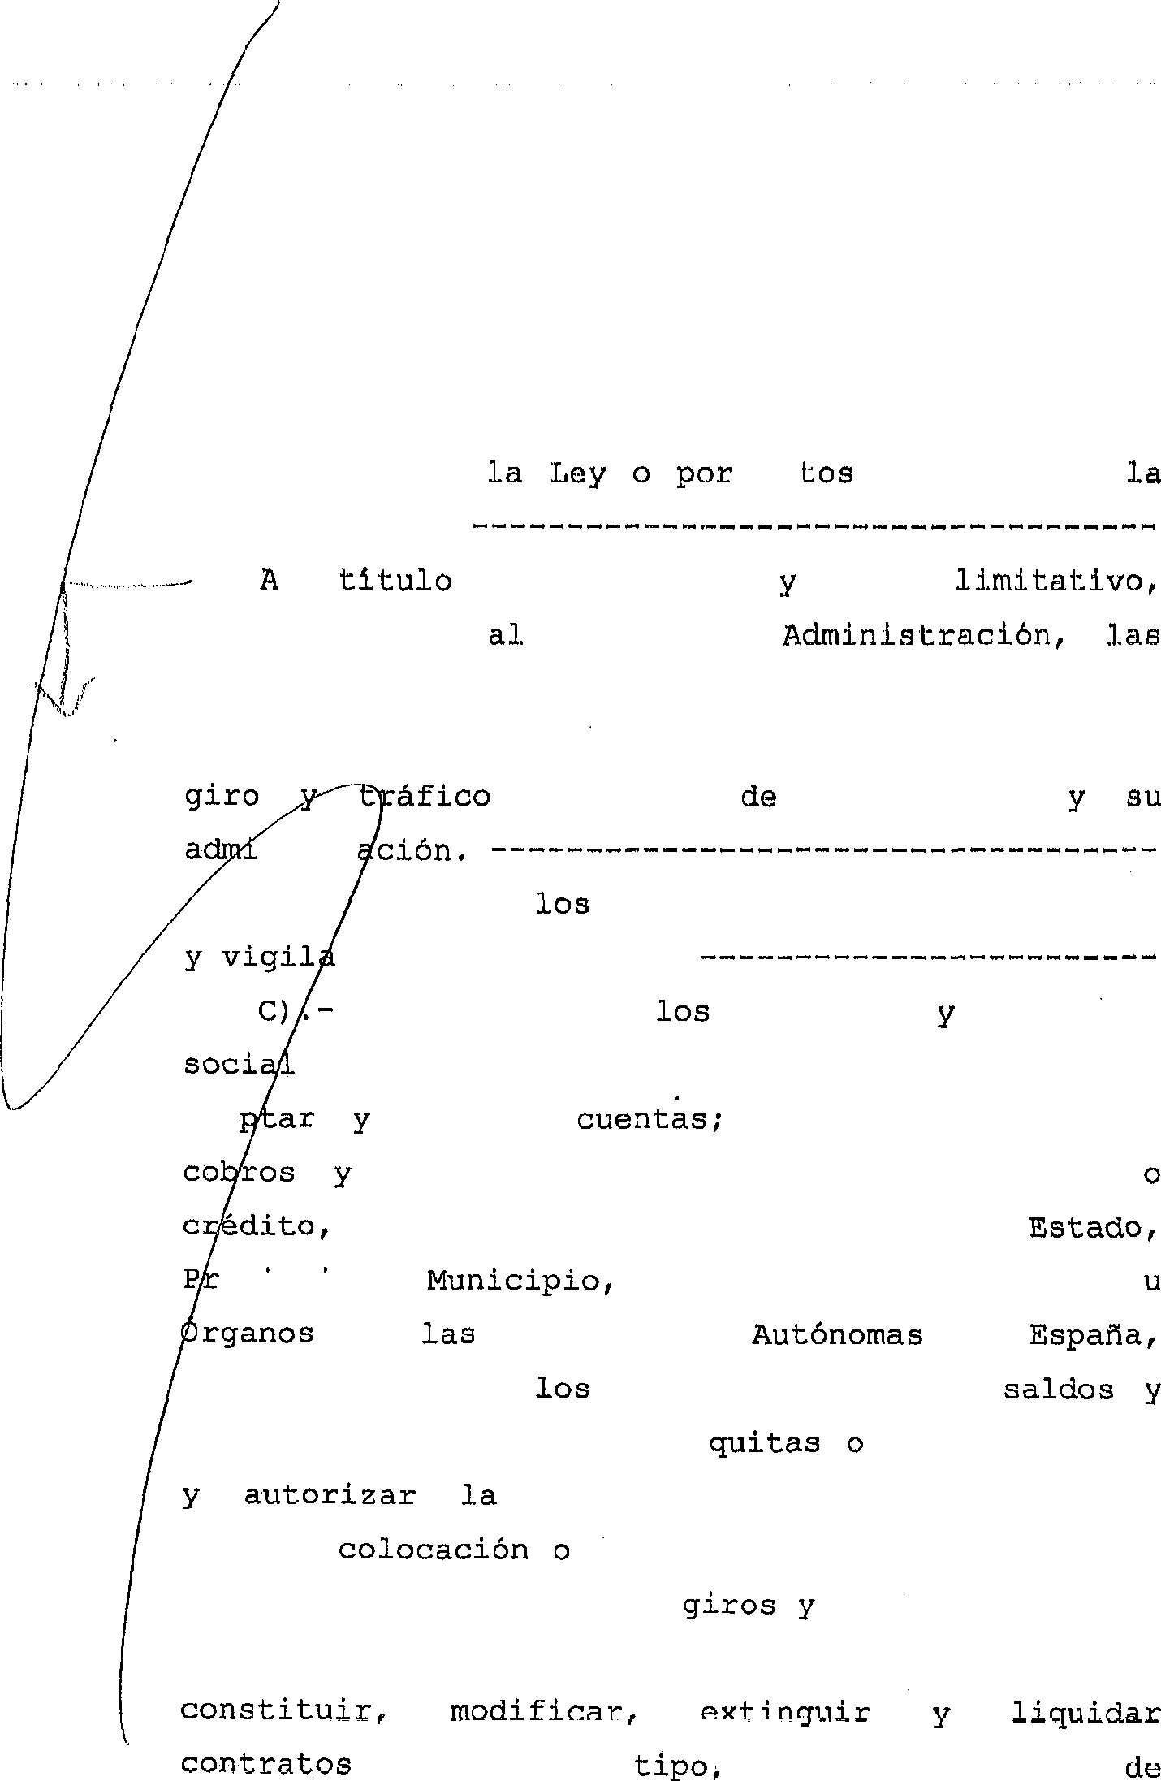
AET7727O6

ejercitar cuantas facu.ltadea no est8r oxprosamente re se rvad<u s por es Es taku lo u a Junta General.
enuncíativo no  corresponderán Organo de
siguientes facultades especiales:
A)-.El uso de la firma social, la dirección del mercantil la empresa
nistr
B).- Ejecutar acuerdos de la Junta General r su cumplimiento.
Administrar bienes recursos es, pudiendo rendir, exigir, reconocer,
ace aprobar hacer liquidaciones, pagos derivados de cualquier deuda aunque sean libramientos del
ovincia, Organismos Autónomos de Comunidades de
dando o pidiendo recibos adecuados, conformidades, concediendo esperas, abrir
correspondencia; determinar el
empleo, inversión de los bienes de la Sociedad; hacer y retirar envíos; ejercitar y cumplir toda clase de derechos y obligaciones;

de todo particularmente arrendamiento o subarriendo de bienes muebles o
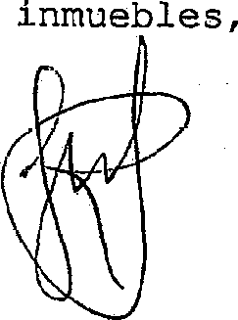
aparceria, seguro, pagando sus primas;

trabajo y transporte de cualquier clase; desahuuiar inquilinos, arrendatarios, aparceros, colonos, porteros, preoaristas y todo género de ocupantes; asistir con voz y voto a Juntas de regantos, propietarios de edificios, condueños, Juntas Generales de Sociedades o consocios, Consejos de Administración o de cualquier otra clase; percibir las indemnizaciones que correspondan a la Sociedad por daños, segurog, expropiaciones o cualquier otra causa.
D).- Dirigir los negocios sociales y las oficinas de la compañía, admitiendo y despidiendo obreros, nombrando, destituyendo y señalando las funciones de factores y empleados. ----------------
E).- Comprar, vender, permutar, traspasar o de otro modo adquirir y enajenar toda clase de derechos, acciones y bienes, muebles o inmuebles con las condiciones o pactos que libremente determine, abonando y cobrando las cantidades que medien en las convenciones que realicen; aceptar y aportar bienes de todas clases para cesiones en pago y para pago de deudas; constituir, aceptar en pago y para pago de deudas; constituir, aceptar, conceder, ejercitar, modificar, cancelar y extinguir, incluso por desistimiento o renuncia toda clase de derechos reales de goce o de garantia, incluso prenda, hipoteca mobiliaria o inmobiliaria y anticresis que podrá contratar incluso con las entidades bancarias o de crédito a que se refiere el apartado F) y entidades oficiales, ejercitar, transmitir, constituir y aceptar retractos, opciones, tanteos o cualquier otro derecho de preferente adquisición, aceptar y repudiar donaciones, legados y hwrenclas,

v»«Mt

AE577ź 79ć

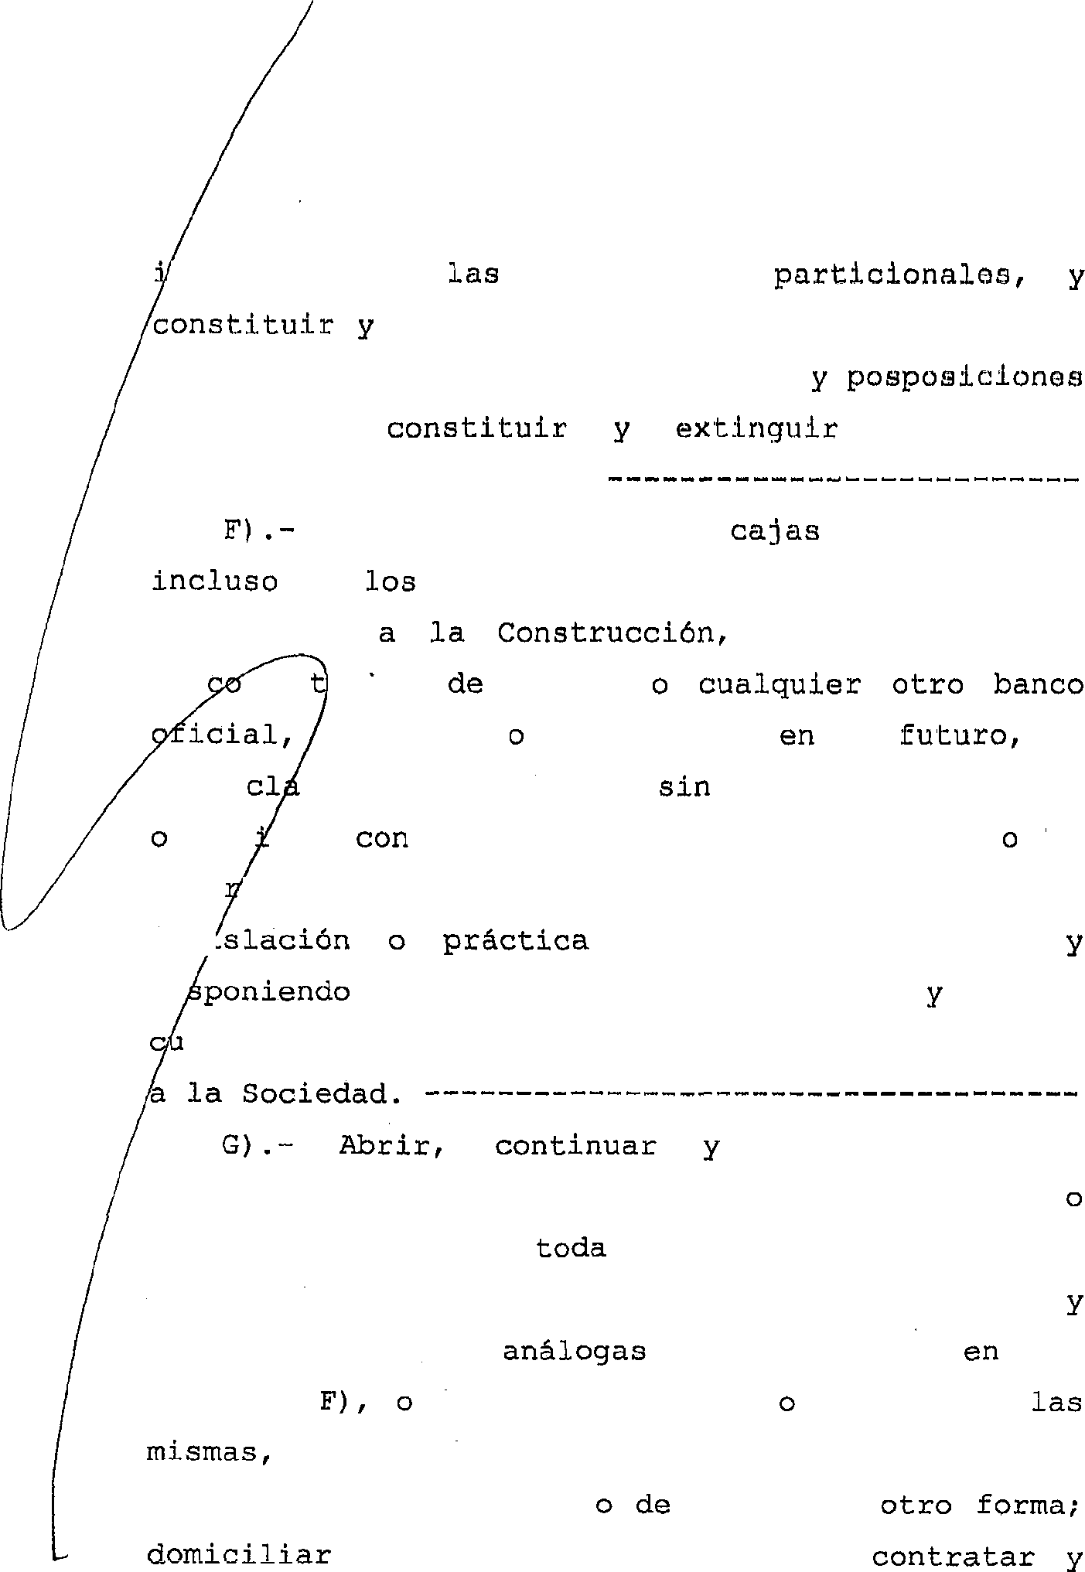
nfierve ni r en ope rac lones

,**'" ’””*’””****
aceptar sarvldumb reu y demń s dereohoa Eeales , rea1i z ar re sorva s , perrnu tas
de ranqo: cooiin.tdade s
ordinarios o especiales.
Operar en Bancoe, de Ahorros, en Banco Hipotecario de Espafa, Banco
de Crédito Banco de Eepafa,
Ban Ex erior España
existente que se cree el en toda se de operaciones, limitación, activas pas vas garantias personales, reales de valo és, haciendo en general cuanto permita la
legj bancaria; solicitando di de anticipos de tesoreria, cobrar
antos libramientos y ordenes de pago correspondan

 |  |  | cancelar cuentas
corrientes, | libretas | de | ahorro, ordinarios
especiales, | en |  | clase de Bancos,
establecimientos de crédito, Cajas de Ahorros demas entidades relacionadas el apartado ingresar en ellas retirar de
cualesquiera cantidades, mediante cheques, talones, transferencias cualquier
pagos, aprobar extractos, usar cajas de alquiler o seguridad.

Librar, aceptar, endosar, avalar,

intervenir, cobrar, pagar, dsscontQr y negociar legras de cambio, cheques, talones y demás documentos de giro y tráfico, y requerir protestos de tales documentos mercantiles; hacer requerimientos de pagos de los referidos documentos.
I).- Dar o recibir dinero a préstamo, mediante el interés y condiciones que estime, por via de apertura de crédito o en otra forma.
J).- Asistir a subastas de obras públicas o privadas y concursos judiciaLes y extrajudiciales, asi como concursos subasta, presentando proposiciones, constituyendo y alzando fianzas y suscribiendo escritos públicos o privados si fuese la Sociedad la adjudicataria, y concertar y contratar directamente con el Estado, Provincia, Municipio, Organismos Autónomos, Organos de las Comunidades Aut6nomas de Espa5a y Entidades de todas clases.
K).- Otorgar prórrogas, constituir, retirar y exigir cancelaciones de depósitos, fianzas, prendas y otras garantias, incluso en la Caja General de Depósitos.
L).- Agrupar, segregar, parcelar, dividir, hacer declaraciones de obra nueva, y mejoras, rectificar linderos, acomodar la Qituación registral a la realidad fisica, sujetar el régimen de Propiedad Horizontal y en general, realizar on los inmuebles sociales cuantos actos puedan provocar asientos registrales, solicitando su extinción y cancelación y para ello, instar la tramitación de toda clase de expcdiontes, otorgar los documentos públicos o privados y actas de notoriedad de todo tipo.

()fi/2(110
AE5772794

LL).- Representar legalmente a la Sociedad ante toda clase de Ministerios, Organismos, Oficinas del Estado, Provincia o Municipio y órganos de las Comunidades Autónomas de Espafa, firmando los documentos de toda clase, así como ante toda suerte de Tribunales en cuantos juicios y expedientes tenga ’ erés la Sociedad, civiles, penales, la rales administrativos, contencioso dminist ativos o de jurisdicción voluntaria, con faculta es para interponer toda clase de acciones y excepc’ones, presentar escritos, ratificarse, recus r, tachar, proponer y admitir pruebas, inte poner toda clase de recursos ya ordinarios o esp ciales, incluso casación y revisión, otorgar tr nsacciones judiciales y extrajudiciales, a lanarse a las demandas contra la Sociedad y ometer las cuestiones litigiosas al juicio de árbitros de derecho o de equidad, asi como asistir con voz y voto eu juntas de suspensiones y quiebras, todo con la mayor amplitud y sin limitación alguna, eñ toda índole de procedimientos litigiosos, recursos, expedientes, cualquiera que sea el Tribunai, organismos, Autoridades y Oficina ante quien proceda, requerir la intervención notarial y toda clase de actos notariales. --------
ill

M).- Otorgar y revocar en nombre de la Sociedad poderes a Letrados y Procuradores,
Asesores-fiscales,

Graduados- soc tal es y personas partlcu1ares, para que puedan representar a la Sociedad .
N).- Aprobar provisionalmente el balance y someterlo a la Junta General, ordenar la convocatoria de la misma, proponer las amortizaciones anuales del activo de la Sociedad que se estimen convenientes, reparto de beneficios, constituir de fondos de reservas, nombramientos y separación de las personas necesarias a los fines sociales.
3).- Abrir, movilizar, continuar, renovar y liquidar cuentas de crédito, con garantía personal de valores o mercancías y realizar pignoraciones de éstas en todos los Bancos y Cajas de Ahorro relacionados en el apartado F). -------------------
0).- Suscribir, modificar y cancelar pólizas de todas clases, asegurar con garantia personal o real cualquier operación de las enumeradas en los apartados anteriores, afianzar débitos ajenos. ----
P).- Otorgar, formalizar y suscribir los documentos públicos y privados que fueren precisos en relación con las facultades que le correspondan. Q).- Apoderar y revocar a terceros para realizar cualquiera de los actos comprendidos en el
presente articulo.
R).- Ostentar la representación de otras personas, sean físicas o jurídicas, ejecutando cuantas facultades le confteran el poderdante, al apoderar la Sociedad.
s). Y en general, realizar todo cuanto sea
útil y conveniente a la sociedad, aunque no esté comprendido en los apartados anteriores, dado su carácter enunciativo.
ARTICULO 27°.- Sin perjuicio de su legitimación

AE 5772"/93

plena para actuar dentro del ámbito del objeto social frente a terceroe, el órgano de Administración en su relación interna con la Socieda abrá de cumplir las determinaciones y d’ ectrices que le marquen los acuerdos sociales, respondien o personalmente a la Sociedad y a los socios d todos los dafos y perjuicios que se deriven de su actuación cuando ésta no sea en estrict cumplimiento de las citadas directrices y determ naciones.
/ TIC CUATO: EMRCICIO9 OCU S. AVANCE

ARTICDLO 28’.- Los ejercicios sociales mienzan el primero de Enero y terminan el treinta uno de Diciembre de cada año. Por excepción, el ejercicio social correspondiente al año en que la Sociedad se constituye, comenzará en la fecha en que inicie sus operaciones. -----------------------
Z'IzuzO çtoIog'O : DI9O:ctrCIÓx ¥ zIQVID1CIÓx

ARTICULO 29°.- La Sociedad se disolverá por las causas previstas en el Texto Refundido de la Ley de Sociedades de Capital y demás legislación aplicable.
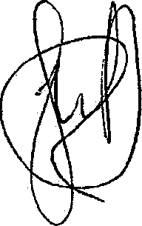
ARTICULO 30•.- Acordada la disolución se abrirá

el periodo de liquidación que se llevará a cabo por quienes fueren Administradores al tiempo de la disolución o por quienes designe la Junta General que acuerde la disolución. ------------------------
2I O 9BiCgO : DI9PO8ZCZÓ0 8'ZNn

ARTICmm 31•.- Salvo los casos en que por la Ley se establezcan procedimientos especiales con carácter imperativo, toda controversia o conflicto de naturaleza societaria, entre la sociedad y los socios, entre los órganos de administración de la sociedad -cualquiera que sea su configuración estatutaria- y los socios, o entre cualquiera de los anteriores, se resolverá definitivamente mediante arbitraje de derecho por uno o más árbitros, en el marco de la Corte Española de Arbitraje del Consejo Superior de C&maras de Comercio, Industria y Navegación de España, de conformidad con su Reglamento y Estatuto, a la que se encomienda la administracibn del arbitraje y la designación del árbitro o del tribunal arbitral.
Todas las impugnaciones de acuerdos sociales o decisiones adoptados en una misma Junta o en un mismo Consejo de Administración y basadas en causas de nulidad o de anulabilidad, se substanciarán en un mismo procedimiento arbitral. ------------------
Ta Corte Española de Arbitraje zo nÓmbrarÓ árbitro o árbitros, en su caso, en los procedimientos arbitrales de impugnación de acuerdos o de decisiones hasta transcurridos cuarenta dias desde la fecha de adopción del acuerdo o decisión impugnada y, si fuesen inscribibles, desde la fecha de su publicación en



AE‹Y72792
i
s

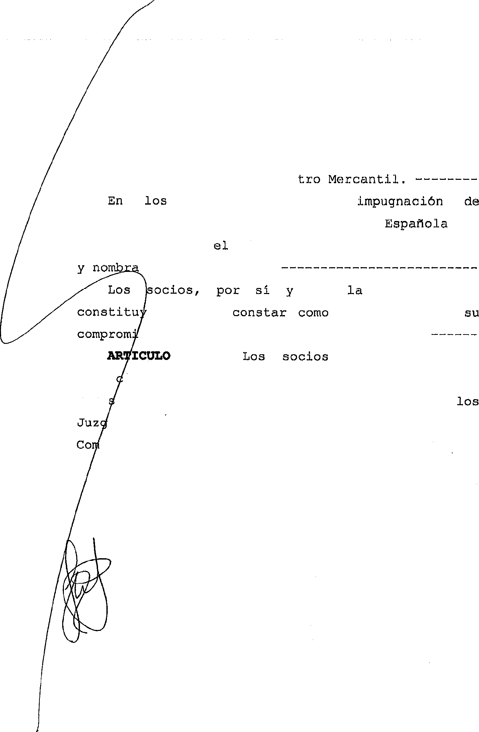
el Boletín oficial dei Regia
procedimientos dc
acuerdos sociales
Arbitraje fijará
la propia Corte
de
número de árb.ttrou y designará
rá a todos ellos.
por
en, hacen
sociedad que
futuras partes
eo de cumplir el laudo que se dicte.
32•.- fundadores hacen renun ía expresa de cualquier fuero que hoy o en lo suce ivo pudiera corresponderles, en favor de
ados y Tribunales del domicilio social de la
pañia.



RE GISTRO MERCANŸ¡j_ DE
/ UERTEVEMTU



Aź57Yû 791



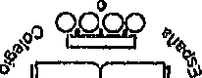REGISTRO MKRCANTIL DE FUERTEVBNYURA Pag. 1
Ex edl el dl • €0 ’ž’ A 4 00 09 78

Den :
Inlcl
Domiclllo Soclal:

Duraclón:
CIF:
Datos Regi rales: Objeto So lal:

Estructura del Órgano:
ğCAPITAL SOCIAL
Capital Suscrito:

‹lv ct›ilg\htm I‹luruH ye Ițncc cnłłältli' c|llc Ill hąiiilll'ćetl1ult'hl ‹lô l‹łx lll›i'‹›x |1tli' cetn N‹rtll Hllll| lv
se luce cow 1 os el’c •• Ii›, r¡iic es ții cert üI it i 1, .ł .3 ? ile Re t I it iiioui t› 111|›n1 ecu I‘I ii. y ii rpm stì lti In

C/ Prlncesa Tlblabln, n° 43, de Gran Tarajal. TUINEJE
35-LAS PALMAS
lndeflnlda B35560176
lnscrito en la hoja IF-Z182, tomo 43, folio 180


Excursionea de senderiemo, excurslones rurales y trekklng. Fllmaclõn terrestre y marina. Fotografla terrestæ y marlna. Excurslonas de Mountaln-Blka. Anlmaclón y espectáculos. Venta al por menor de souvenlrB y otroa ortlculoe relaclonados con el oo\o y el turlemo. Excurelones turlstlcas por mar, tlarra y air Compraventa, construcción, promoclôn, explotaolón y admInIet‹aelón de: terr nos, flncas rústlcas y urbanae, vlvlenda9, apartamentos, hotelea, ap ahoteles, y bungalows. Turlsmo rural. Alojamlanto Rural. Compraventa, co strucción, promoción, explotación, admlnlstraclón de vehicular, maqulnarla, tr sporte y elementos de construccción. ...
dministrador únlco

3.606,00 Euros

ASIENTOS DE PRESE ACION VIGENTES
' Diario de documentoe:Da os actualizados el23/11/2010,a las 08:00 H
- Diario/Asianto: No tie e asientos de presentación vigentes

Diario dø cuentas:Dat s actualizados el 23/11/2010,a las 08'00 H
Diario/Asiento: 4/ 267
Este documen se encuentra calificado defectuoso desde el dia 05/12/00
Depósito de c entas: Se presentaron las cuentas con fecha 31/07/2000. Asiento: 2/4/1267.

ğ@iario de libros: atos actualizados el 23/11/2010,a las 08:00 H

DEPOSITOS E CUENTAS ANUALES
E¡ercicio: 2009

Ordinarias.  Fecha de dep sito: | 04/11/2010
Diario: | 14/1501
Depósito: | Legajo: 3/2010/1677
Fecha de Cier e: | 31/12/2009
Ordinarias.  Fecha de depósito: | 01/12/2009
Diario: | 13/1897
Depósito: | Legajo: 3/2009/2263
Fecha de Cierre: | 31/12/2008
Eiercicio: 2007

Fecha de depósito: | 07/02/2008
Diarlo: | 12/102
Depósito: | Legajo: 3/2008/127
Fecha de Cierre: | 31/12/2006
E[erciclo: 2005
Ordinarias.  Fecha de depósito: | 21/11/2006
Diario: | 10/3851
Depôsito: | LagaJo: 3/2006/3293
Fecha de Cierre: | 31/12/2005
Ejercicio: 2004
Ordinarias.  Fecha de depósito: | 21/11/2008

Dapóalto:
Fecha de Cierre: exercicio: 2003
Ordinarias.
10/3850
Legajo: 3/2006/3292 31/12/2004



fecha de depósito: | 21/11/2006
gDiario: | 10/3849
IDepóslto: | Legajo: 3/2006/3291
gFecha de Clerre: | 31/12/2003
Eiercicio: 2002
ü Ordinarias.  .sFecha de depósito: | 29/10/2003
gDiario: | 7/1736
8Depóslto: | Legajo: 3/2003/1426
fecha de Cierre: | 31/12/2002
Eiemicio: 2001
Ordinarias.  Fecha de depósito: | 11/11/2002
Diario: | 6/1485
Depósito: | Legajo: 3/200Z/1399
Fecha de Cierre: | 31/12/2001
Ei ercicio: 2000
Ordínarias.  Fecha de depósito: | 25/09/20D1
Diario: | 5/1587
Depósito: | Legajo: 3/2001/1134
Fecha de Cierre: | 31/12/20Q0
E|erclclo: 1999
OFdlf\BI1BS.  Fecha de depósito: | 19103/2001
Diario: | 5/145
Depósito: | Legajo: 3/2001/181
Fecha de Cierre: | 31/12/1999

RT F C E TA D L

u_Iiigfigd&|.

En Tulneje, isla de Fuerteventura, a 4 de Novlembre de 2010 a las 8:00 horae, se reúnen todoa los soolos componentes dal 100°á dal capital eoclal de la entidad maccantll eepañola “ NORTE Y SOLANA , S.L.L’, domiciliada en, Calle Princesa Tlblabln, 43, en Oran TaraJaI, t0rmlno muicpatdeTunee,conClF.:B-35.580.178,ldadeFueñeventure,provncadoLasPamas, cumpllendo todos los requisitos legales y estatutarlos, se celebró Junta Oaneral Extraordlnarla de esta entidad, pera comunicar a todoe sus soclos los sigulentas puntos como orden del dia:

- Compra-venta de partlclpaclonee, y declaración de unlpersonalldad.
- Ruegos y preguntas.
- Redacción, lectura y aprobación, en su caso, del acta de la junta.
Actúa como Administrador Únlco, D. Jesus Zacar1as Manera Perez, con DNI: 42.887.321-A Aprobando el orden del dfa que ha dejado reflejado y después de debatlrae cada uno de sua puntos, se tomaron por UNANIMIDAD lo siguiente:

- COMPRA VENTA DE PARTICIPACIONES Y DECLARACIÓN DE SOCIEDAD LIMITADA UNIPERSONAL.
Doña Magdalena Swiatkowska, con N.I.E.: X-5.702.442-Y, con 20 partlclpaciones a 60,105 clu, y Don Luis Garmeio Cubas Marrero, con D.N.I.: 44.300.008-F, con 20 participaciones e 60,10£ clu. Vende cada uno de ellos el total da sus participaciones sociales a D. Jesús Zacarlas Marrero Perez, con D.N.I.: 42.687.321-A, quedBndo 8ste como Gnico socio.
Después de la compra venta de participaciones, la sociedad para ser , sociedad de responsabilidad limitada unipersonal.

- RUEGOS Y PREGUNTAS
Nadie formula ruegos ni preguntas alguna, ni solicito constancia expresa de intervención.

- REDACCION, LECTURA Y APROVACION, EN SU CASO DEL ACTA DE LA JUNTA.
La reunión se interrumpió durante unos minutos para redactar el acta de la asamblea, una vez lefda de viva voz por el secretano, fue aprobada por unanimidad de todos los socios asistentes y firmada en prueba de confomidad.
Y no habiendo más asuntos que tratar, y cumplido el objeto de la convocatoria, el Presidente da por terminada la junta.
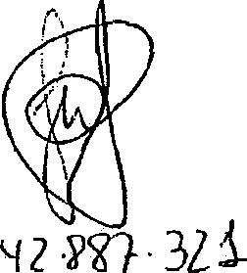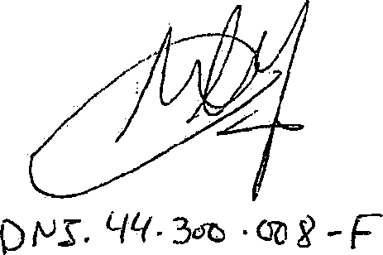

Aú 5772 Y 90

REP TA ON SOCIAL Pag, 3
* tgt’ * cáF OBsoclá t'rx sIMPkE jyjygj¿çy¿,yjyjy 1 4000980
f'arc l»tòrI»ncióri ‹le ccns‹H»i‹lure» sa li‹\cu coustai q\le lii innni ltxru» itï\› Jc l‹›n IIt›i’ux ¡›‹›i‘ exHi N‹iII› 8l«qiIt

Car Fee
Duraclón' Inacripci n: CIF:

miento: Z3/05/2É06 lndeflnlda 3
42887321A
„!!evf::.7:á h7A«^‘»-*^

ADVE ENCIA: De conformidad con el articulo 145.1 del Reglamento dol Registro Me ontll, el”nomhremlonto do udmlnletredoroa c duc rat cuen0 , vencido el plazo, as haya celebrado la Junta General s/gu/enfe o hubiese transcurrido el lárrnlno /oge/ pare to colebroclón do la Junto que d be resolver sobre la aprobación de cuenten del ejercicio enlerlor.

R LACION DE f6S t CIONES PRACTICADAS

In eri ión: 3
Ins.crito en la Hoja IF-0000 192, tomo 00043, folio 161 Fecha de Inscripción: 20/ 1/2006

. ..................................... ......... .

Cese de Miembro de Organo de Admón..Fecha de publicación: 0B/01/2007 referencia: 00140772007. Nombramiento de embro de 6rgano adm..Fecha de publicaci6n: 09/01/2007 referencla: 00140772007. Reducción de capi I por ajuste.
Cambio de estruc ra del órgano administ.Fecha de publicación: 09/01/2007 referencla: 00140772007. Cese de Miembr del Organo de Admón..Fecha de publicación: 09/01/2007 referencia: 00140Y72007. Redenominació del Capital Social.
, Cese de Miemb o del Organo de Adm6n..Fecha de publicación: 09/01/2007 referencia: 00140772007.

=lnscrito en la H |a lF-00002192, tomo 00043, folio 161
=Fecha de lnscr“#ción: 18/10/2000 Ampliación del objeto social..

lnscri ción: 1
w Inscrito en I Hoja lF-00002192, tomo 00043, folio 160 @ Fecha de In cripción: 13/07/1999

Nombra iento de miembro de órgano adm.. Nombra iento de miembro de órgano adm.. Nombra iento de miembro de órgano adm.. Constitu ión.

.;, „„ ,.
A los efectos da la Ley Orgánica 15/1999 de 13 de diciembre, de Protección de Datos de carácter personal queda in(omp ó*datjúe:’ - . .
:’t'.' ‹.‘ ” ' ./
1.- Confome a lo dispuesto en las cláusulas informativas incluidas en el modelo de solicitud los datos personales expresados en el’presentp
documento han sido incorporados a los libros de este Reglstro y a los ficheros que se Ilevan en base a dichos libro Registrador. t !, ;” .
2.- En cuanto re9ulte compatible oon la legislación especifica del Registro, se reconoce a los interesados los derechos de acceso, recüficació,h, cancelación y oposición establecidos en la Ley Orgánica citada pudiendo ejercitarlos dirigiendo un escrito a la dirección del Regiqtro. ...’ /?

AOVERTENCIA: Esta nola Infomiativa se expide el empero del artículo 79 del Reglamento del Registro Memanlil, con referenole a los datos incorporados al are/vivo infonnático del Registro Marcanfil y fiene un velor moramonto infomtetivo. En cosa de diacordancia prevalece oí contenido do asianfos aobre el Inólce llevado por procedimientos inform&ticos

1E 5 Y 7 ź 789



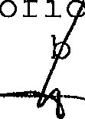
ES
IA AUTORIZADA de la
me o aJ
principio indicado de mi gonoraJ corriente, PRIMERA que expido ins ia de la entidad "NORTE Y SOLANA, S U", en
folios de la serie AE, nńmeros 5772815 y lo veintisiete folio anteriores en orden correlativo, que signo, firm brico y sello, el ul(imo agregado para la consignaci6n de notas p registros y ofi inas publicas. En GRAN TARAJAL, siete de d. :e de dos mil diez. DOY PR. -------
53

Oó/2W1O



b t oo
AE57”/2 788

cy u r

aólo a loe efectos de lo dlapuaato en el artlaulo
2 de Reglamento Notaria -----------------------



PBra la liquioacidn del impuesto corres oncliente a 9StB doc umeiJlo se han presentarlo y, si proCede, ilJgresado los modelos de autoliquidacióiJ y/o declaración con Ios numeros de justificante que se relacionan a coiJtiiJuaoiÓn
8OQO225 *® 33 0,00
”

Se ha presentado copia del documento
’ - ’""’* ”ibutarip Buerteven,q ¢

COMprobación de la autoliquidación y, que se conserva en esta oficina para la ›e soiicitn
dl Ftep istra Ó or

de la liquida
si procede, Ig rectificüCión o la próctic& ercantiI 7 de Bienes
CIÓIñ O liquidaciones complementarias que sean orocedontes. /OTA DE AFECCIOIV
de
M uebles
!^ Propiedad,
cjue efectú_{6''}
Por la que tos

bienes y derechos
FISCAL

tiansmitid t

°f^ida¢la
* ÜáÜllldá d del Ç6t9o de capt¡g g
S 0 ISO, Corres ondie mes a los trib Ut S que
las d es,
hayan

ÜO sg
ones o €I ç/q ç,g¡C¡C'nes, asi


de ulteriores requisitos dependa del

’' 55

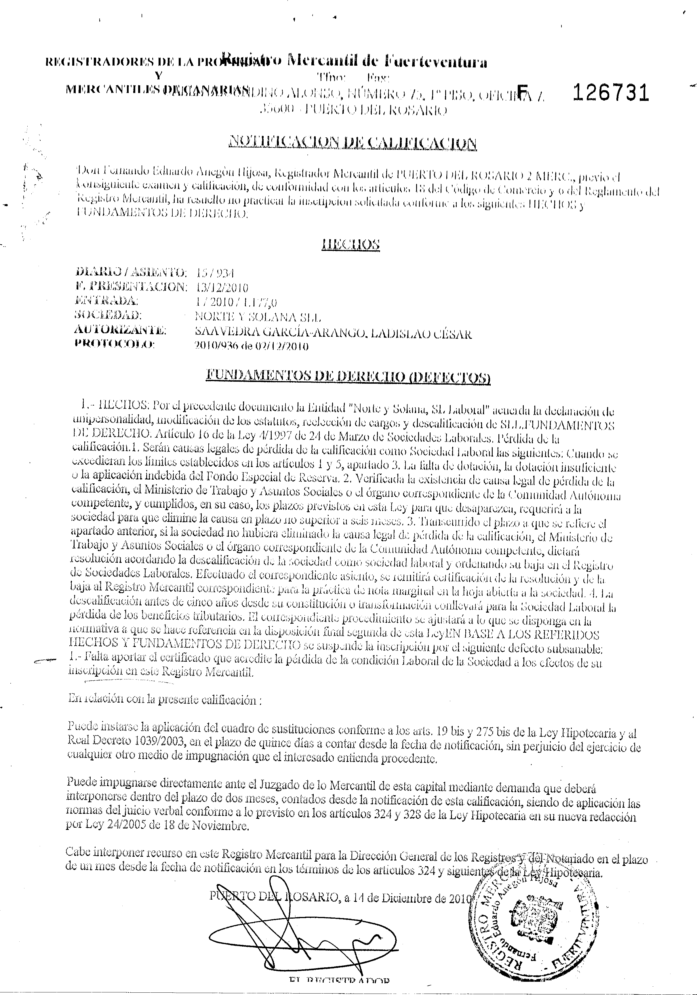



‹.Ifi l'I4 tI›‹›ItI‹'h UIT' I A I'Itt›I'II‹'I
Y

M l‹!It‹ ’A N’l'lI I tü IyI‹! ‹ t N \ lt I td


Roglatro M9rcailtll de Ftiertavonturn
l•uF.HI’o uL-’1. f1c›üAKlo
NORTE Y SOLANA SI:

F 127716

DOCUMENTO: 1/2011/2g8,0
ASIENTO: 10/200 DE FECMA: 07012011


f G”IJaI›¢In L”diiei’‹lo Aiiegóii I”OS/\RIO 2 MERC., prov¡o

TOMO : 43
HOJA : IF-2192
LIBRO : 0
INSCRIP.: 4
FOL,IO : 192

!'J0 h8 l0fll¢l0 6tC0S0 tal R6çlglF0 !^ ^0meracl0n de les focullade* ‹lel Órçeno conrormldad c0n Ol arlfculo 18g.C dol RaglameNo rlol Roglslrc Marcqnl||.- I
I-locléndose conslar expresamente la no Inclusión de la puriiuna/a nombrnde/s n que ira i'nfle¡ fy {/jx InacilpcleiJan pracicadas en eate Registro en virtual aa eale documento, OFI Ol ReglBlro do Roanlucloneg C',oncurgeleg,
conforme a io
¢!l5§ tlfigl0 8fI el Bf{lçIJ|0 g j §|$ ç|4| Rgg¡g/jjg/j{g ç|g| Rg | [¡.g
HONORARIOS (sih I,G.I.G.): FACTURA:
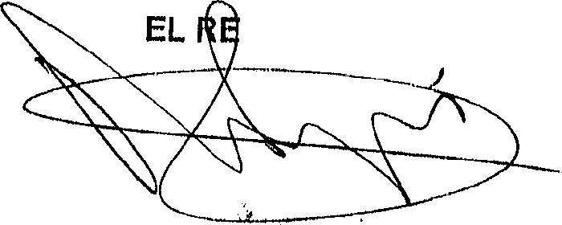PUERTO DEL tnsARlO , 11 de Marzo ‹la 2011
OISTRADOR
A los efectos de la Ley Organlca 15/1998 da '13 de dlclembte, da Pi'oteCcIÓh d6 Datos de cargcler pei'BonaI qMeda
1.- Los dalos personales expresados an el preaenle documento han slda lncorporedos al flcfiero del Roglstro y a loB
inromado oe que:
ncheros que se llevan an base al anterior, cuyo responsable es el Registrador y cuyo uso y fin d• i iraieniento e ei

supuestos prevl8toa legalmente, o con
acuerdo con la legislación regletral.
registral. Le Información an ellos contenida s0lo sprá c0munlca¢o en los
ob)eto de eetlefaaer laa «ollcltudes de publicidad formal que ae formulen de

2.- En cuanto resulte compotlblo con la legislación especinca del Registro, ae reconoce a los Interesados loa derechos

** ^**^^ • +8CIiPCBCión, CfiFlCOlfiClón y oposición e lablecldos
dlrlglBndo un escrllo a la dlreaclón del Registro,
en la Ley Org8nlca citada pudlendo ejercllarlos

3.- La obtenclón y tratamiento de sus datos en la forma Indicada, es condlclón necesaria para la prelación de eatos
84IVICI0S.

